ГОСУДАРСТВЕННОЕ БЮДЖЕТНОЕ ПРОФЕССИОНАЛЬНОЕ

ОБРАЗОВАТЕЛЬНОЕ УЧРЕЖДЕНИЕ

КРАСНОДАРСКОГО КРАЯ

«ЕЙСКИЙ ПОЛИПРОФИЛЬНЫЙ КОЛЛЕДЖ»

Индивидуальный проект по

МДК.02.01 Технология разработки программного обеспечения,

МДК.02.02 Инструментальные средства разработки программного обеспечения

Никитинский Глеб Александрович

Специальность: 09.02.07 Информационные системы и программирование

Группа: И-21

Предметная область: Велопрокат с сервисным обслуживанием

2025 год

**ПАМЯТКА СТУДЕНТУ ПО ПОДГОТОВКЕ ИНДИВИДУАЛЬНОГО ПРОЕКТА**

**1.Общие положения**

Проект составляется индивидуально каждым студентом и должен отражать его деятельность в период изучения МДК.02.01 Технология разработки программного обеспечения, МДК.02.02 Инструментальные средства разработки программного обеспечения.

**2. Структура отчета**

*Отчет состоит из следующего:*

1. Титульный лист
2. Памятка студенту по подготовке индивидуального проекта
3. Анализ предметной области для разработки программного обеспечения
4. Составление ТЗ для предметной области
5. Реализация планирования разработки программного продукта в среде ms project
6. Составление описания бизнес-процессов
7. Диаграммы UML
8. Составление инфологической модели предметной области и даталогическое проектирование
9. Построение реляционной модели данных, разработка базы данных и запросов к ней
10. Работа с системой контроля версий GIT

**3. Требования к оформлению проекта**

Проект выполняется в электронном виде.

Титульный лист оформляется по установленному образцу.

Формат бумаги А4 (297×210), расположенных вертикально. На каждом листе оставляются поля: справа - 1 см, слева - 3 см, сверху и внизу -2 см,

Шрифт Times New Roman_кегль 12, полуторный межстрочный интервал, выравнивание по ширине, абзац начинается с красной строки – отступ 1,25 см.

**АНАЛИЗ ПРЕДМЕТНОЙ ОБЛАСТИ ДЛЯ РАЗРАБОТКИ ПРОГРАММНОГО ОБЕСПЕЧЕНИЯ**

Задание № 1

С вариантом ознакомлен.

Задание № 2

Велопрокат с сервисным обслуживанием представляет собой бизнес, ориентированный на предоставление услуг аренды велосипедов различного типа, включая горные, городские и электровелосипеды. Данная услуга востребована как среди местных жителей, так и среди туристов, особенно в весенне-летний период. Помимо аренды, предлагаются услуга ремонта велосипедов, что делает данный бизнес привлекательным для клиентов, заинтересованных в качественном сервисе.

Основными аспектами велопроката являются:

- Широкий ассортимент велосипедов и аксессуаров: клиенты могут выбрать велосипед, который наилучшим образом соответствует их потребностям и предпочтениям.

- Удобное расположение пунктов проката: велопрокаты располагаются вблизи туристических достопримечательностей, парков и пляжей, что делает их доступными для широкого круга клиентов.

- Высокий уровень обслуживания: наличие квалифицированного персонала, готового оказать помощь в выборе и обслуживании велосипедов, обеспечивает высокий уровень удовлетворенности клиентов.

- Активная маркетинговая стратегия: реклама в социальных сетях, партнерство с гостиницами и туристическими агентствами, проведение акций и скидок для постоянных клиентов способствует увеличению клиентской базы.

Задание № 3

Директор является главным в организационной цепочке. Ему подчиняются напрямую его заместитель, бухгалтерия, глава АХО(Административный-хозяйственный отдел), заведующий автопарком. У заведующего автопарка подчиняются водители фур, на которых перевозят партию велосипедов. Главе АХО подчиняются уборщики. В бухгалтерии имеется главный бухгалтер, к которому подчиняются остальные бухгалтеры. Заместителю директора подчиняется глава технического отделения, глава обслуживающего отделения, заведующий складом, глава отдела продаж. Главе технического отделения подчиняются его сотрудники, главный программист, главный администратор и главный тестировщик, которые тоже имеют своих подчинённых. У главы обслуживающего отдела также имеются сотрудники, которые ему подчиняются, а также отдел ремонта велосипедов, который имеет своих работников. Заведующему складу подчиняются грузчики. Грузчики нужны для транспортировки новой партии велосипедов внутри склада. Сотрудники обслуживающего отделения решают вопросы обслуживание клиентов, следят и отвечают на отзывы пользователей от имени компании. Сотрудники технического отдела выполняют офисную работу. Главный администратор, вместе со своими подчинёнными поддерживают интернет-сайт компании. Программисты поддерживают и усовершенствуют программный продукт.

Тестировщики проверяют программу на правильность выполнение поставленной задачи. Главе отдела продаж подчиняются менеджеры по ключевым клиентам(Отвечают за работу с крупными клиентами.), менеджеры по развитию бизнеса(Занимаются поиском новых клиентов и развитием новых рынков.), менеджеры по продукту(Отвечают за продвижение конкретных продуктов или услуг компании.), специалисты по продажам(Могут заниматься телефонными продажами, консультированием клиентов или обработкой заказов.), аналитики по продажам(Отвечают за анализ продаж и планирование стратегии продаж.), а также торговый представитель(изучает рынок сбыта и находит потенциальных закупщиков, а затем инициирует контакт с ними).

Главе обслуживающего отделения подчиняется отдел ремонта велосипедов, которые имеют своих работников. Сотрудники склада отвечают за приём, размещение, учёт, отбор, упаковку и отпуск товаров, поддержание порядка и безопасности, а также работа с документацией и системами учёта под руководством заведующего склада.

Организационная схема предоставлена на рисунке 1.

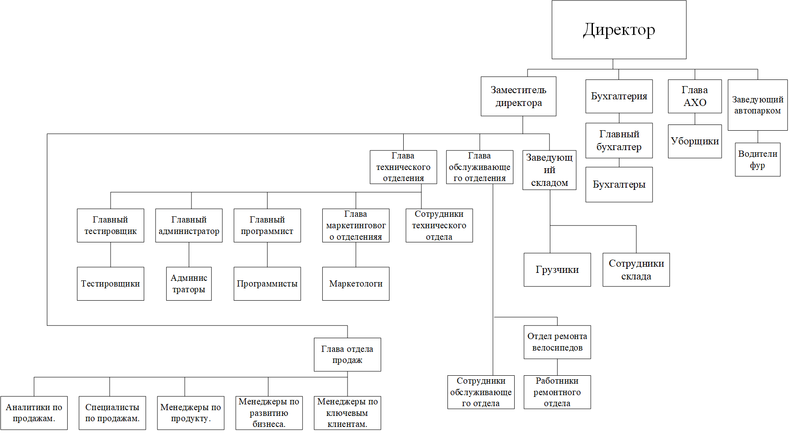Рисунок 1 — Организационная схема Велопроката с сервисным обслуживанием

Задание № 4

Процесс, который будет автоматизирован, включает в себя управление арендой велосипедов с возможностью регистрации клиентов, отслеживания аренды, расчёта штрафов, формирования отчётности и мониторинга состояния парка. Цель автоматизации: Обеспечение удобного учёта арендных операций и клиентской информации, повышение прозрачности и точности данных, ускорение обработки заявок и улучшение качества обслуживания клиентов.

Задачи, которые будет выполнять программный продукт:

1. Регистрация и учёт аренды велосипедов:

* Ввод информации о клиентах, дате и времени начала/окончания аренды.
* Указание велосипедов, участвующих в аренде, и времени их использования.
* Учёт возврата, задержек и расчёт сумм аренды.

1. Управление состоянием велосипедов:

* Ведение карточки каждого велосипеда (тип, модель, дата последнего обслуживания).
* Фиксация неисправностей и служебных отметок.
* Формирование отчётов по неисправной технике.

1. Управление клиентской базой:

* Ведение справочника клиентов: ФИО, паспортные данные, контактная информация.
* Учёт повторных обращений и истории аренд.
* Возможность поиска и фильтрации по различным параметрам.

1. Учёт штрафов и нарушений:

* Ввод штрафов за просрочку возврата или повреждение имущества.
* Автоматический расчёт суммы с учётом типа штрафа.
* Отчёт по причинам и частоте нарушений.

1. Отчётность и аналитика:

* Формирование отчётов по арендам (по дате, клиенту, велосипеду).
* Отчёты по загруженности парка, по доходу, по нарушениям.

1. Обслуживание и администрирование системы:

* Резервное копирование БД (ручное).
* Ведение журнала операций (изменение данных, действия пользователей).
* Поддержка справочников (типы штрафов, модели велосипедов, сотрудники).

Задание № 5

Основные группы пользователей:

1. Администраторы (управляющие)
2. Сотрудники технического отдела
3. Сотрудники обслуживания клиентов
4. Клиенты (пользователи услуг)

Функционал пользователей

1. Администраторы (управляющие):

* Полный доступ ко всем объектам БД (таблицы, запросы, формы, отчёты).
* Управление учетными записями: создание, изменение ролей, сброс паролей.
* Настройка параметров системы: пути к файлам, расписание резервного копирования, уровни доступа.
* Мониторинг работы: просмотр сводной статистики по арендам, финансам, техническому состоянию парка.
* Обзор и корректировка логов операций.

1. Сотрудники технического отдела:

* Ведение карточек велосипедов: модель, пробег, дата последнего Техобслуживание(ТО), статус пригодности.
* Планирование ТО/ремонта: создание и редактирование графика работ, назначение исполнителей.
* Учет запчастей и расходных материалов: контроль остатков, формирование заявок на пополнение.
* Фиксация завершённых работ: заполнение актов, учёт затрат по времени и материалам.
* Отчёты по техническому состоянию и загруженности сервисного отдела.

1. Сотрудники обслуживания клиентов:

* Регистрация и редактирование профилей клиентов: ФИО, контакты, документы.
* Оформление аренды: выбор велосипеда, ввод даты/времени начала и окончания, расчёт стоимости.
* Закрытие и продление аренды: учёт фактического возврата, перерасчёт суммы, выписка штрафов при просрочке.
* Обработка оплат: генерация и печать квитанций, ввод фактов платежей, передача данных в бухгалтерию.
* Выдача отчётов по активным и завершённым арендам.

1. Клиенты (пользователи услуг):

* Обращаются через сотрудников Программного Продукта — прямого доступа к базе не имеют.
* Подавать заявки на аренду и продление услуг в точке проката или по телефону.
* Получать информацию о доступности велосипедов, сроках аренды и стоимости услуг.
* Участвовать в бонусных программах и оставлять отзывы.

Задание № 6

Провести исследование аппаратно-программного обеспечения  
предметной области.

Необходимо перечислить и описать примерный необходимый комплекс технических средств для внедрения программного продукта:

* Какие средства компьютерной техники необходимы для программного продукта?

Ответ:

* Сервер для размещения .accdb-файла и служб бэкапа:
* ОС: Windows Server 2016/2019
* CPU: 4-6 ядер (8-12 потоков)
* RAM: ≥ 16 ГБ
* Диск: RAID-1 SSD/HDD объёмом ≥ 500 ГБ
* Сетевой интерфейс: 1 Gbit/s, подключение к ИБП (автономная работа ≥ 30 мин)
* Рабочие станции сотрудников «ВССО»:
* ОС: Windows 10 Pro (64-bit)
* CPU: 2 ядра (4 потока)
* RAM: ≥ 8 ГБ
* Диск: SSD ≥ 256 ГБ
* MS Office 2016+ с Access
* Администраторы/разработчики/тестировщики:
* ОС: Windows 10/11 Pro (64-bit)
* CPU: 4 ядра (8 потоков)
* RAM: ≥ 16 ГБ
* SSD ≥ 512 ГБ
* Какие средства коммуникационной техники необходимы для программного продукта?

Ответ:

* Коммутаторы и маршрутизаторы уровня L2/L3 с поддержкой VLAN (минимум 1 Gbit/s на порт).
* Межсетевой экран (firewall) для ограничения доступа к файлу базы и сервисам Администраторов.
* Точки доступа Wi-Fi
* Какие средства организационной техники необходимы для программного продукта?

Ответ:

* МФУ (принтер/сканер/копир/факс) для печати договоров, квитанций, актов.
* Офисная мебель:
* Эргономичные столы и кресла для операторов и техников;
* Шкафы/стеллажи для хранения документации и запасных частей.
* Какие средства оперативной полиграфии необходимы для программного продукта?

Ответ: отсутствуют – вся печать осуществляется через МФУ.

* Какое системное ПО необходимое для внедрения программного продукта?

Ответ:

1. Сервер:

* Windows Server 2016/2019
* Антивирус с централизованным управлением
* Exiland Backup (Программное обеспечение для автоматического резервного копирования данных)

1. Рабочие станции:

* Windows 10 Pro, 64-bit
* MS Office 2016+ (Access)
* Клиент антивируса + обновления сигнатур
* Драйверы сетевого оборудования и SCP/FTP-клиент (для обмена CSV)

**СОСТАВЛЕНИЕ ТЗ ДЛЯ ПРЕДМЕТНОЙ ОБЛАСТИ**

**Наименование программы: “** **Велопрокат с сервисным обслуживанием”**

**Введение**

1. Общие сведения

1.1. Наименование системы

1.1.1. Полное наименование системы

1.1.2. Краткое наименование системы

1.2. Основания для проведения работ

1.3. Наименование организаций – Заказчика и Разработчика

1.3.1. Заказчик

1.3.2. Разработчик

1.4. Плановые сроки начала и окончания работы

1.5. Источники и порядок финансирования

1.6. Порядок оформления и предъявления заказчику результатов работ

2. Назначение и цели создания системы

2.1. Назначение системы

2.2. Цели создания системы

3. Характеристика объектов автоматизации

4. Требования к системе

4.1. Требования к системе в целом

4.1.1. Требования к структуре и функционированию системы

4.1.2. Требования к численности и квалификации персонала системы и режиму его работы

4.1.2.1. Требования к численности персонала

4.1.2.2. Требования к квалификации персонала

4.1.2.3. Требования к режимам работы персонала

4.1.3. Показатели назначения

4.1.3.1. Параметры, характеризующие степень соответствия системы назначению

4.1.3.2. Требования к приспособляемости системы к изменениям

4.1.3.3. Требования сохранению работоспособности системы в различных вероятных условиях

4.1.4. Требования к надёжности

4.1.4.1. Состав показателей надёжности для системы в целом

4.1.4.2. Перечень аварийных ситуаций, по которым регламентируются требования к надёжности

4.1.4.3. Требования к надёжности технических средств и программного обеспечения

4.1.4.4. Требования к методам оценки и контроля показателей надёжности на разных стадиях создания системы в соответствии с действующими нормативно-техническими документами

4.1.5. Требования к эргономике и технической эстетике

4.1.6. Требования к эксплуатации, техническому обслуживанию, ремонту и хранению компонентов системы

4.1.7. Требования к защите информации от несанкционированного доступа

4.1.7.1. Требования к информационной безопасности

4.1.7.2. Требования к антивирусной защите

4.1.7.3. Разграничения ответственности ролей при доступе к отчётам

4.1.8. Требования по сохранности информации при авариях

4.1.9. Требования к защите от влияния внешних воздействий

4.1.10. Требования по стандартизации и унификации

4.1.11. Дополнительные требования

4.1.12. Требования безопасности

4.1.13. Требования к транспортабельности для подвижных АИС

4.2. Требования к функциям, выполняемым системой

4.2.1. Подсистема сбора, обработки и загрузки данных  
4.2.1.1 Перечень функций, задач подлежащей автоматизации

4.2.1.2 Временной регламент реализации каждой функции, задачи

4.2.1.3 Требования к качеству реализации функций, задач

4.2.1.4 Перечень критериев отказа для каждой функции

4.3. Требования к видам обеспечения

4.3.1 Требования к математическому обеспечению

4.3.2. Требования к информационному обеспечению

4.3.2.1. Требования к составу, структуре и способам организации данных в системе

4.3.2.2. Требования к информационному обмену между компонентами системы

4.3.2.3. Требования к информационной совместимости со смежными системами  
4.3.2.4. Требования по использованию классификаторов, унифицированных документов и классификаторов  
4.3.2.5. Требования по применению систем управления базами данных  
4.3.2.6. Требования к структуре процесса сбора, обработки, передачи данных в системе и представлению данных  
4.3.2.7. Требования к защите данных от разрушений при авариях и сбоях в электропитании системы

4.3.2.8. Требования к контролю, хранению, обновлению и восстановлению данных  
4.3.2.9. Требования к процедуре придания юридической силы документам, продуцируемым техническими средствами системы   
4.3.3. Требования к лингвистическому обеспечению

4.3.4. Требования к программному обеспечению

4.3.5. Требования к техническому обеспечению

4.3.6. Требования к метрологическому обеспечению

4.3.7. Требования к организационному обеспечению

4.3.8. Требования к методическому обеспечению

4.3.9. Требования к патентной чистоте

5. Состав и содержание работ по созданию системы

6. Порядок контроля и приёмки системы

6.1. Виды и объем испытаний системы  
6.2. Требования к приёмке работ по стадиям  
7. Требования к составу и содержанию работ по подготовке объекта автоматизации к вводу системы в действие

7.1. Технические мероприятия

7.2. Организационные мероприятия

7.3. Изменения в информационном обеспечении

8. Требования к документированию

9. Источники разработки

**1. Общие сведения**

**1.1. Наименование системы**

**1.1.1. Полное наименование системы**

Полное наименование: Велопрокат с сервисным обслуживанием.

**1.1.2. Краткое наименование системы**

Краткое наименование: ВССО

**1.2. Основания для проведения работ**

Работа выполняется на основании договора №1 от 02.03.06 между 19.02.07

**1.3. Наименование организаций – Заказчика и Разработчика**

**1.3.1. Заказчик**

Заказчик: ОАО «Подсолнух»  
Адрес фактический: г. Москва, ул. Ленина, д. 20  
Телефон / Факс: +7 (495) 8450235

**1.3.2. Разработчик**

Разработчик: ЗАО «Теремок»  
Адрес фактический: г. Москва, ул. Пушкина, д.10  
Телефон / Факс: +7 (495) 6780123

**1.4. Плановые сроки начала и окончания работы**

Сроки работ:

Начало - 02.03.2006

Окончание- 19.02.2007

**1.5. Источники и порядок финансирования**

Разработка и реализация проекта осуществляется в учебных целях в рамках образовательной программы. Финансирование не требуется, все этапы выполняются студентом с использованием собственных технических и программных ресурсов.

В случае промышленного внедрения система может быть реализована с минимальными затратами на:

* приобретение лицензий на Microsoft Access (в случае отсутствия)
* обучение персонала работе с интерфейсом формы и отчётами

Финансирование в таком случае осуществляется за счёт собственных средств предприятия.

**1.6. Порядок оформления и предъявления заказчику результатов работ**

Работы по созданию ВССО сдаются ЗАО "Теремок" поэтапно в соответствии с календарным планом Проекта. По окончании каждого из этапов работ ЗАО "Теремок" сдаёт ОАО "Подсолнух" соответствующие отчётные документы этапа, состав которых определены Договором.

**2. Назначение и цели создания системы**

**2.1. Назначение системы**

ВССО предназначена для повышения оперативности и качества принимаемых управленческих решений сотрудниками ОАО "Подсолнух".  
Основным назначением ВССО является автоматизация информационно-аналитической деятельности в бизнес-процессах ОАО "Подсолнух".  
В рамках проекта автоматизируется информационно-аналитическая деятельность в следующих бизнес-процессах:

1. Хранение и редактирование данных о клиентах: ведение личных данных, паспортной информации, контактных сведений.
2. Выбор и просмотр клиентов с использованием выпадающего списка: быстрое переключение между записями без ручного поиска.
3. Добавление новых клиентов через основную форму: вся информация вводится и сохраняется в связанную таблицу.
4. Генерация аналитических запросов:
5. средняя длительность аренды по каждому клиенту
6. список клиентов с активными арендами
7. анализ штрафов

**2.2. Цели создания системы**

Наименования и требуемые значения технических, технологических, производственно-экономических или других показателей объекта автоматизации, которые должны быть достигнуты в результате создания АИС; критерии оценки достижения целей создания системы.

ВССО создаётся с целью:

1. Ведение и редактирование персональных данных клиентов (ФИО, паспортные данные, контактная информация).
2. Регистрация новых клиентов и управление их записями.
3. Быстрый поиск и выбор клиента с помощью выпадающего списка.
4. Хранение информации об арендах и связанной с ними информации.
5. Формирование запросов для анализа — например, средней длительности аренды, истории аренд по клиенту и др.
6. Учёт штрафов, связанных с нарушениями условий аренды.
7. Сопоставление клиентов, договоров и арендованных велосипедов.
8. Обеспечение целостности и структурированности данных в рамках единой БД Access.
9. Повышение удобства работы пользователей за счёт формы с графическим интерфейсом и автоматизированным переходом по записям.

В результате создания хранилища данных должны быть улучшены значения следующих показателей:  
1) Автономность системы;

2) Точность системы;

3) Долговечность системы;

4) Простота обслуживание;

5) Вычислительная мощность системы.

**3. Характеристика объектов автоматизации**

|  |  |  |  |
| --- | --- | --- | --- |
| **Структурное подразделение** | **Наименование процесса** | **Возможность автоматизации** | **Решение об автоматизации в ходе проекта** |
| Отдел обслуживание | Управление данными клиентов и обработка обращений | Возможна | Автоматизировано через форму |
| Отдел ремонта велосипедов | Учёт и анализ обращений по ремонту, регистрация связанных клиентов | Частично возможна | Поддержка структуры реализована |
| Техническое отделение | Администрирование базы, техническое сопровождение системы | Возможна | асть задач реализована через Access |
| Персонал Технического отделения (программисты, администраторы, тестировщики) | Разработка и сопровождение интерфейсов, проверка корректности БД | Частично возможна | Использовано для создания формы и запросов |
| Заведующий складом | Учёт поступлений, хранение велосипедов, взаимодействие с транспортом | Возможна | Предусмотрена возможность доработки |
| Глава отдела продаж | Анализ работы с клиентами, подготовка аналитических запросов по арендам и штрафам | Возможна | Реализовано частично через SQL-запросы |
| Директор, бухгалтерия, АХО, Заведующий автопарком | Контроль общего учёта, кадров, финансовой информации, транспортировка велосипедов | В рамках текущего проекта — не автоматизируется | Не автоматизируется |

**4. Требования к системе**

**4.1. Требования к системе в целом**

**4.1.1. Требования к структуре и функционированию системы**

Система ВССО реализуется как централизованная информационная система с размещением всех данных в общем хранилище. Архитектура системы трёхуровневая и включает:

1. Подсистему сбора, обработки и загрузки данных отвечает за получение данных из внешних источников, их предварительную очистку и преобразование в формат, подходящий для загрузки в хранилище.
2. Подсистему хранения данных обеспечивает долговременное и структурированное хранение информации, ориентированной на аналитическую обработку и принятие решений.
3. Подсистему визуализации и формирования отчётности Предназначена для отображения агрегированных данных, построения витрин и формирования отчётов по бизнес-критериям.

Система ВССО функционирует в двух основных режимах:

1. Основной режим обеспечивается круглосуточный доступ (24/7) ко всем функциям системы: сбору, обработке, хранению и отображению данных.
2. Профилактический режим допускается временное приостановление работы отдельных подсистем для:

* Технического обслуживания;
* Обновления и модернизации компонентов;
* Устранения сбоев. Общая продолжительность профилактики — не более 10% времени основного режима (до 2 часов в месяц).

1. Диагностика и контроль состояния осуществляются с помощью штатных инструментов:

* СУБД: Microsoft Access
* ETL-средство: Talend Open Studio
* Средство визуализации: Tableau Public

Предусматривается ведение электронных журналов инцидентов, графиков и протоколов ППР. Контроль за техническим состоянием компонентов системы осуществляется регулярно в соответствии с эксплуатационным регламентом.

**4.1.2. Требования к численности и квалификации персонала системы и режиму его работы**

4.1.2.1. Требования к численности персонала

Для обеспечения функционирования системы ВССО в рамках организационной структуры заказчика требуется назначение следующих ответственных лиц:

1. Руководитель технического отделения — 1 человек отвечает за общее руководство технической поддержкой системы, координацию между ИТ-подразделениями.
2. Главный программист — 1 человек руководит процессами разработки, сопровождения и доработки компонентов ВССО.
3. Программисты — 2 человека обеспечивают поддержку и улучшение функциональности системы, включая формы, запросы и автоматизацию.
4. Главный администратор — 1 человек курирует эксплуатацию интерфейса, связей в БД и пользовательского доступа.
5. Администраторы — 2 человека отвечают за администрирование форм, контроль целостности данных и устранение сбоев.
6. Главный тестировщик — 1 человек организует процессы контроля качества и правильности выполнения операций в ВССО.
7. Тестировщики — 1–2 человека проверяют функциональность форм, запросов и сценариев использования.

4.1.2.2. Требования к квалификации персонала

Конечные пользователи:

* Знание предметной области аренды и обслуживания клиентов.
* Навыки работы с интерфейсами форм Access.
* Понимание логики построения запросов и базовой фильтрации данных.

Программисты:

* Владение SQL и принципами проектирования СУБД.
* Опыт разработки и отладки форм и макросов в Access.
* Знание основ клиент-серверной архитектуры (если планируется масштабирование).

Администраторы:

* Навыки администрирования форм и таблиц в Access.
* Знание логики связей и обеспечения целостности данных.
* Умение производить резервное копирование и диагностику ошибок.

Тестировщики:

* Умение формировать сценарии пользовательского тестирования.
* Внимание к логическим ошибкам в связях и отображении данных.
* Навыки составления чек-листов и журналов инцидентов.

4.1.2.3. Требования к режимам работы персонала

Режим работы сотрудников, задействованных в сопровождении и эксплуатации системы ВССО в структуре ОАО «Подсолнух», устанавливается следующим образом:

* Сотрудники обслуживающего отделения работают в соответствии с установленным графиком отдела — преимущественно дневной режим. Отвечают за взаимодействие с клиентами, обработку обращений и поддержание актуальности данных в системе.
* Работники отдела ремонта велосипедов выполняют свои обязанности согласно графику ремонтных смен. При необходимости взаимодействуют с системой ВССО для регистрации технических обращений и инвентаризации.
* Сотрудники технического отделения работают в стандартном режиме (пятидневная рабочая неделя) с возможностью оперативного реагирования при сбоях. Поддерживают общую работоспособность системы, проводят техническое обслуживание.
* Программисты и администраторы сайта занимаются сопровождением компонентов ВССО (формы, интерфейс, база данных) в гибком графике с обеспечением доступности в режиме 24/7 при необходимости выполнения экстренных задач.
* Тестировщики Работа выполняется преимущественно в дневные смены в рамках утверждённого графика технического отделения. Фокус — проверка корректности обновлений и функций системы.
* Руководители подразделений (заведующий складом, главы отделов, заместитель директора и др.) Осуществляют организационный контроль в рамках штатного графика предприятия, включая приём результатов работы и координацию персонала, взаимодействующего с ВССО.
* Конечные пользователи (бухгалтерия, отдел продаж, руководители проектов) Работают в системе ВССО согласно своему основному рабочему расписанию в подразделениях ОАО «Подсолнух».

**4.1.3. Показатели назначения**

4.1.3.1. Параметры, характеризующие степень соответствия системы назначению

Система ВССО должна обеспечивать следующие количественные показатели, отражающие полноту аналитических возможностей:

1. Количество измерений – 4 (Клиент, Велосипед, Аренда, Дата)
2. Количество показателей – 2 (Средняя длительность аренды, Общая сумма штрафов)
3. Количество аналитических отчётов – 6
4. Клиенты и их карты
5. Платежи по клиентам
6. Средняя длительность аренды по клиентам
7. Самый популярный велосипед
8. Штрафы по клиентам
9. Обслуживание велосипедов

4.1.3.2. Требования к приспособляемости системы к изменениям

Приспособляемость системы достигается за счёт гибкой архитектуры и процедур:

1. Модульность компонентов (форм, запросов, отчётов) — позволяет добавлять новые показатели и отчёты без переработки ядра БД.
2. Параметризация запросов и макросов — смена критериев отбора (дата, категория клиентов, модель велосипеда) выполняется через изменение параметров, а не кода.
3. Внешние таблицы настроек — все константы и справочники (типы штрафов, статусы аренды) хранятся в настраиваемых таблицах, что упрощает добавление новых значений.
4. Регламентное администрирование — своевременное обновление структур БД (добавление полей, индексов), корректировка ETL-процессов и форматов вывода в соответствии с новыми требованиями.
5. Конфигурационные файлы/справочники — допускается хранение путей к источникам данных и настройкам экспорта/импорта вне кода Access для быстрой перенастройки среды без модификации базовых объектов.

4.1.3.3. Требования сохранению работоспособности системы в различных вероятных условиях

В зависимости от различных вероятных условий система должна выполнять требования, приведённые в таблице.

|  |  |
| --- | --- |
| **Вероятное условие** | **Требование** |
| Неожиданное завершение работы MS Access (сбой приложения или ОС) | Автозапуск файла БД с основной формой в течение ≤ 15 мин. Фиксация инцидента в журнале. |
| Ошибка при выполнении процедуры загрузки данных (ETL) | Немедленное уведомление администратора (e-mail/мессенджер). Возможность ручного повторного запуска. |
| Блокировка файла БД (файл занят другим пользователем) | Попытка повторного открытия через 5 мин. Уведомление администратора при неуспехе. Уведомление администратора при неуспехе. Логирование. |
| Недостаток свободного дискового пространства | Проверка свободного места при старте. Предупреждение при заполнении ≥ 90 % |
| Ошибка записи/чтения | Переключение на резервную копию и восстановление в течение ≤ 15 мин. Запись подробностей сбоя в журнал |
|  |  |

**4.1.4. Требования к надёжности**

4.1.4.1. Состав показателей надёжности для системы в целом

Надёжность системы ВССО обеспечивается согласованным применением организационных мероприятий и надёжных программно-аппаратных средств:

1. Организационные и техмеры: – применение аппаратных платформ и ПО, соответствующих классу задач; – регулярное администрирование и контроль работоспособности; – соблюдение регламентов эксплуатации и технического обслуживания; – предварительное обучение пользователей и обслуживающего персонала.
2. Временные характеристики восстановления: – при нарушении параметров электропитания – не более 30 мин; – при сбое программного обеспечения – не более 8 ч; – при отказе аппаратно-программного комплекса хранилища данных – не более 8 ч.
3. Ключевые метрики надёжности: • Среднее время восстановления (Q) Показывает, сколько в среднем часов уходит на восстановление работы после отказа. Требование: Q ≤ 8 ч. • Среднее время безотказной работы (MTBF) Отражает среднее время работы системы между отказами. Требования: – для всей системы — MTBF ≥ 12 ч – для аппаратно-программного комплекса — MTBF ≥ 9 ч • Коэффициент готовности (W) Показывает долю времени, когда система работоспособна: W = MTBF / (MTBF + Q) Например, при MTBF = 12 ч и Q = 8 ч: W = 12 / (12 + 8) = 0,6 (60 %)

4.1.4.2. Перечень аварийных ситуаций, по которым регламентируются требования к надёжности

Аварийной ситуацией считается некорректное завершение или «зависание» любого процесса в системе ВССО. Для вашей Access-БД возможны следующие сценарии:

1. Сбой электропитания сервера Остановка работы СУБД и всех фоновых задач.
2. Сбой электропитания рабочей станции пользователя Внезапное закрытие Access при вводе или обработке данных.
3. Сбой программного обеспечения MS Access вылет приложения из-за ошибок в макросах, модулях VBA или конфликтов версий.
4. Коррупция файла базы данных Ошибки записи/чтения из-за аппаратных сбоев или некорректного завершения работы.
5. Блокировка файла БД другим пользователем Невозможность открытия файла для записи или резервного копирования.

4.1.4.3. Требования к надёжности технических средств и программного обеспечения

1. Аппаратные средства: – использование платформ с повышенной отказоустойчивостью; – соответствие «классу решаемых задач»; – возможность быстрого восстановления аппаратно-программного комплекса.
2. Электропитание: – обязательная комплектация серверов UPS с автономной работой ≥ 50 мин; – подсистема оповещения администраторов о переходе на автономный режим; – автоматическая остановка ОС при перебое питания > 50 мин; – бесперебойное питание активного сетевого оборудования.
3. Организационные мероприятия: – обучение пользователей и обслуживающего персонала; – регламентные работы по администрированию; – соблюдение ТО и процедур резервного копирования.
4. Программное обеспечение: – надёжность системного ПО и компонентов, разработанных ЗАО «Теремок»; – комплекс мероприятий по отладке и исправлению ошибок; – ведение журналов системных сообщений и ошибок для последующего анализа.

4.1.4.4. Требования к методам оценки и контроля показателей надёжности на разных стадиях создания системы в соответствии с действующими нормативно-техническими документами.

1. Проектирование: расчётный анализ ключевых показателей (MTBF, Q, W).
2. Испытания и ввод в эксплуатацию: контроль по методике ЗАО «Теремок», согласованной с ОАО «Подсолнух».
3. Эксплуатация: регулярный мониторинг через системные логи, отчёты о PПР и инцидентах; анализ отклонений от расчётных параметров.

**4.1.5. Требования к эргономике и технической эстетике**  
Подсистема формирования и визуализации отчётности

Внешнее оформление интерфейсов:

1. Единый стиль оформления всех форм: типизированные элементы управления (кнопки, поля ввода, списки).
2. Русскоязычный интерфейс пользователя.
3. Шрифт — Calibri, размер 11 пт.
4. Чёрная цветовая палитра (текст, рамки, заголовки).

Диалог с пользователем:

1. “Горячие” клавиши для основных операций (создание записи, сохранение, фильтрация).
2. При возникновении ошибки: всплывающее окно с названием ошибки и краткими инструкциями по её устранению (на русском языке). 1.3. Процедуры ввода-вывода:
3. Встроенные механизмы многомерного анализа (группировка, сортировка, фильтрация, сводные таблицы).
4. Построение диаграмм и графиков средствами Access

**4.1.6. Требования к эксплуатации, техническому обслуживанию, ремонту и хранению компонентов системы**

Условия эксплуатации и размещения:

* Все рабочие станции и серверы размещаются в существующих помещениях ОАО «Подсолнух», соответствующих ГОСТ 15150-69: температура воздуха 5…40 °C.
* Относительная влажность 40…80 % (при 25 °C) • Атмосферное давление 630…800 мм рт. ст.
* Автоматизированные рабочие места оборудуются в соответствии с ГОСТ 21958-76 (эргономика операционных залов и кабин).

Электропитание:

* Трёхфазная четырёхпроводная сеть 380/220 В (+10 / −15 %) 50 Гц (±1 Гц).
* Подача на каждое устройство — однофазное напряжение 220 В через заземлённую розетку.
* Рекомендуется использование ИБП (источник Бесперебойного Питания) для серверного ПК продолжительностью автономной работы ≥ 50 мин.

Обслуживание и ремонт:

* Вид и периодичность технического обслуживания оборудования — согласно документации производителя.
* Состав и условия хранения комплекта ЗИП (запасных частей и принадлежностей) определяются на этапе технического проектирования.
* Регулярное резервное копирование БД и проверка целостности резервных копий.

**4.1.7. Требования к защите информации от несанкционированного доступа**

4.1.7.1. Требования к информационной безопасности’

1. Защита системы ВССО обеспечивается комплексом программных средств Access и организационно-технических мер.
2. Все этапы обработки данных (ввод, хранение, обработка, отчётность) защищены от несанкционированного доступа.
3. Механизмы безопасности не должны ухудшать быстродействие или надёжность системы.
4. Разграничение прав доступа по принципу «что не разрешено — то запрещено»: – Конечные пользователи получают только права на ввод/просмотр данных. – Администраторы подсистем — права на изменение структуры БД и обслуживание.
5. Обязательное ведение журналов аутентификации, операций изменения данных и системных ошибок для последующего анализа

4.1.7.2. Требования к антивирусной защите   
Антивирус должен быть установлен на всех ПК пользователей и администраторов ВССО. Централизованное управление: развёртывание, обновление сигнатур и клиентских модулей. Автоматическое сканирование по расписанию и по событиям (запуск Access-файла, импорт данных). Сбор и хранение логов вирусной активности для анализа. Единая консоль администрирования всех антивирусных агентов.

4.1.7.3. Разграничения ответственности ролей при доступе к отчёту

Вводится простая матрица прав по ролям:

|  |  |  |
| --- | --- | --- |
| Роль | Обьект | Права |
| Конечный пользователь | Форма ввода/просмотра | И, О |
|  | Отчёты | И |
| Администратор БД | Структура таблиц | Ф, О |
| Разработчик/ главный программист | VBA-модули, макросы | Ф, О |

Где: Ф – формирует (создаёт/редактирует), О – отвечает (администрирует), И – использует (просматривает).

**4.1.8. Требования по сохранности информации при авариях**

Ежедневное резервное копирование файла .accdb на локальный диск и сетевую папку Backups. Хранить не менее трёх последних копий. Выход из строя основной копии БД автоматически переключает приложение на последнюю исправную резервную версию. При потере питания или сбое Access данные из текущей сессии сохраняются в лог-таблице до завершения работы.

**4.1.9. Требования к защите от влияния внешних воздействий**

Система работает в стандартных офисных условиях: +5…+40 °C, влажность 40…80 %. Допускаемые колебания сетевого напряжения: 180…240 В. ПК и сервер должны находиться в помещениях с минимальным уровнем пыли и без прямого солнечного света. – Питание сервера Access (если есть) через ИБП с автономной работой не менее 30 мин.

**4.1.10. Требования по стандартизации и унификации**

Все SQL-запросы соответствуют стандарту ANSI SQL-92 (в пределах возможностей Microsoft Access).

1. Именование таблиц и полей выполнено на кириллице, без использования специальных символов и пробелов, в едином стиле, обеспечивающем читаемость и удобство сопровождения.
2. Модель данных документирована в ERWin или совместимом средстве визуального моделирования; применялась нотация IDEF1X для описания логической структуры данных.
3. Шаблоны форм и отчётов оформлены в едином стиле Microsoft Access с использованием макросов и VBA-модулей для автоматизации действий и улучшения навигации.

**4.1.11. Дополнительные требования**

Выделить отдельные среды разработки, тестирования и промышленной эксплуатации (только на имеющемся у Заказчика оборудовании). Организовать тренажёр (копию БД с тестовыми данными) для обучения новых пользователей. В комплект документации включить инструкции по развёртыванию, администрированию и восстановлению из резервных копий.

**4.1.12. Требования безопасности**

Все ПК и сервер должны быть заземлены согласно локальным нормам. При монтаже кабелей и установке оборудования соблюдать правила электробезопасности ОАО «Подсолнух». Пожарная безопасность — в соответствии с внутренними инструкциями предприятия (напольные розетки, кабель-каналы, организация эвакуационных путей).

**4.1.13. Требования к транспортабельности для подвижных АИС**

Система стационарна, перенос между рабочими местами — простое копирование файла .accdb и подключение к сети.

**4.2. Требования к функциям, выполняемым системой**

1. Подсистема сбора данных: импорт клиентских реестров из Excel/CSV, валидация и преобразование полей (паспорт, телефон).
2. Подсистема хранения данных: управление таблицами: Клиенты, Аренды, Велосипеды, Штрафы. Связь между таблицами через ключи.
3. Подсистема аналитики и отчётности: Сводные отчёты по средней длительности аренды, штрафам, загрузке парка.
4. Функции администрирования: Создание/удаление пользователей (логины в Windows + группа безопасности Access), резервное копирование и восстановление, мониторинг логов ошибок.
5. Функции обслуживания: проверка целостности БД и индексов, обновление справочников (модели, типы штрафов), поддержка макросов и VBA-модулей.

4.2.1. Подсистема сбора, обработки и загрузки данных

4.2.1.1 Перечень функций, задач подлежащей автоматизации

|  |  |
| --- | --- |
| Функция | Задача |
| Загрузка данных о клиентах | Через встроенную форму ввода вручную |
| Первичная проверка и очистка данных | Выполняется вручную пользователем или администратором. |
| Преобразование и структурирование | Выполняется на этапе занесения данных в таблицы (через формы) |
| Уведомление об ошибках | Отображается сообщение при попытке некорректного ввода. |
| Протоколирование загрузки | При необходимости ведётся журнал ввода вручную. |

4.2.1.2 Временной регламент реализации каждой функции, задачи

|  |  |
| --- | --- |
| **Задача/Функция** | **Требования к временному регламенту** |
| Ручная валидация и очистка загруженных данных | Не более 5 мин на пакет до 500 записей |
| Автоматическое преобразование из записи в таблицы | Весь период функционирования системы, при возникновении необходимости модификации регламента загрузки данных |
| Обновление справочников (типы штрафов, модели т. п.) | При внесении новых значений – не более 30 мин на весь комплект изменений. |
| Протоколирование операций загрузки и валидации | Фиксация каждой операции синхронно – не более 0,5 сек на запись в журнальную таблицу. |
| Вывод сообщений об ошибках | Мгновенно (≤ 1 сек) при попытке некорректного ввода или сбое макроса; текст и рекомендации на русском. |
| Резервное копирование базы данных | Полное копирование раз в сутки – длительность ≤ 30 мин. |
| Восстановление из резервной копии | После старта процедуры – не более 30 мин до полной готовности БД к работе. |
| Реагирование на критические сбои (Access, ОС) | Уведомление администратора – в течение 5 мин; попытка восстановления (рестарт, проверка файла) – ≤ 15 мин. |

4.2.1.3 Требования к качеству реализации функций, задач

|  |  |  |
| --- | --- | --- |
| **Задача** | **Форма представления выходной информации** | **Характеристики точности и времени выполнения** |
| Ввод новой записи (Клиент, велосипед, Аренда) | Access-форма «Клиент», «Велосипед», «Аренда» | Сохранение без потери данных. Время записи ≤ 1 с |
| Валидация обязательных полей и форматов | Всплывающее окно со списком некорректных строк | Проверка каждой записи ≤ 0,5 с. 100 % обнаруженных ошибок |
| Преобразование (нормализация дат, телефонов и др.) | Журнал макросов/VBA: «До» → «После» | Нет искажений значений ≤ 0,2 с. на запись преобразованной записи |
| Запись данных в таблицы с контролем целостности | Журналирование операций осуществляется в ручном режиме - путём регистрации изменений в бумажном журнале | Референтная целостность 80 %. |
| Протоколирование операций загрузки и изменений | Журналирование операций осуществляется в ручном режиме - путём регистрации изменений в бумажном журнале | Логирование синхронно ≤ 8 минут на одну запись в логе |

4.2.1.4 Перечень критериев отказа для каждой функции

|  |  |  |  |
| --- | --- | --- | --- |
| **Функция** | **Критерии отказа** | **Время восстановления** | **Коэффициент готовности** |
| Управление загрузочным процессом | Форма запуска импорта не открывается. Макрос старта загрузки не выполняется. | ≤ 30 мин | 0,98 |
| Выполнение загрузки данных | Процесс импорта прерывается ошибкой. (больше 2 % записей не загружаются) Ошибка VBA-модуля. | ≤ 2 ч | 0,90 |
| Протоколирование операций загрузки | Журналирование операций осуществляется в ручном режиме. | ≤ 2 ч | 0,75 |

Аналогично для каждой подсистемы, определённой в пункте "6.1.1 Требования к структуре и функционированию системы" настоящего технического задания.

**4.3. Требования к видам обеспечения**

**4.3.1 Требования к математическому обеспечению**

В системе ВССО специфических математических моделей и алгоритмов не применяется. Для агрегирования и расчётов используются стандартные функции MS Access и SQL (SUM, AVG, COUNT и т. п.).

**4.3.2. Требования к информационному обеспечению**

Состав, структура и организация данных:

1. Основные таблицы: Клиенты; Велосипеды; Аренды; Штрафы.
2. Справочники: статусы аренд, типы штрафов, модели велосипедов.
3. Логические связи через первичные и внешние ключи; преференциальная целостность контролируется средствами Access.

Информационный обмен между компонентами

1. Импорт: вручную через форму.
2. Экспорт: отчёты.

Информационная совместимость со смежными системами:

1. Поддерживается обмен данными в формате CSV/Excel для интеграции с учётными системами Заказчика.

Использование классификаторов и унифицированных документов:

1. Все типовые классификаторы (статусы, типы штрафов) реализованы через справочные таблицы, редактируемые администратором.
2. Номенклатура полей и документов оформляется по внутренним регламентам ОАО «Подсолнух».

СУБД:

1. MS Access (версия 2016 и выше).
2. Все объекты (таблицы, запросы, формы, отчёты, макросы) хранятся в едином .accdb-файле.

Процесс сбора, обработки и передачи данных:

1. Загрузка исходных данных выполняется пользователем через форму интерфейса. Данные поступают непосредственно в соответствующие таблицы системы, без промежуточного буфера.
2. Обработка макросами/VBA-модулями: валидация, нормализация, распределение по таблицам.
3. Передача пользователю — через отчёты и экспорты.

Защита данных при авариях:

1. Учёт внесения изменений и вставки данных осуществляется в рамках организационного контроля - через бумажный журнал.
2. Автоматическое ежедневное резервное копирование файла базы (см. п. 4.1.8).

Контроль, хранение, обновление и восстановление данных:

1. Резервные копии хранятся минимум 7 дней.
2. Обновление справочников проводится администратором через специализированные формы.
3. Восстановление из резервных копий — см. п. 4.1.3.3 и 4.1.8.

Юридическая сила документов

1. Все отчёты, генерируемые из Access, подписываются ответственным лицом и печатаются на бланках ОАО «Подсолнух» в соответствии с ГОСТ 6.10.4-87.

4.3.2.1. Требования к составу, структуре и способам организации данных в системе

1. Область постоянного хранения: нормализованные реляционные таблицы.
2. Область витрин данных: готовые выборки и запросы, используемые для отчётов и многомерного анализа.

4.3.2.2. Требования к информационному обмену между компонентами системы  
Информационный обмен между компонентами системы КХД должен быть реализован следующим образом:

|  |  |  |
| --- | --- | --- |
| Источник данных | Получатель данных | Механизм обмена |
| Подсистема сбора, обработки и загрузки данных | Подсистема хранения данных | Форма импорта Excel/CSV, Пакеты макросов/VBA распределяют по основным таблицам |
| Подсистема хранения данных | Подсистема сбора, обработки и загрузки данных | Журналирование операций осуществляется в ручном режиме |
| Подсистема хранения данных | Подсистема формирования и визуализации отчётности | Оптимизированные запросы сводные таблицы Access, представления для построения витрин |
| Подсистема формирования и визуализации отчётности | Подсистема хранения данных | При необходимости экспорт выборок в Excel/CSV. |

4.3.2.3. Требования к информационной совместимости со смежными системами  
На этапе проектирования (эскизный и рабочий проект) совместно с ОАО «Подсолнух» и разработчиком согласуются форматы обменных таблиц (CSV/Excel) и назначение полей. Система не должна быть «закрытой»: должен быть готов набор таблиц, из которых смежные системы читают данные в CSV/Excel.

4.3.2.4. Требования по использованию классификаторов, унифицированных документов и классификаторов  
Основные классификаторы (статусы аренд, модели велосипедов, типы штрафов) централизованы.

4.3.2.5. Требования по применению систем управления базами данных  
Для подсистемы хранения данных используется единый файл MS Access (.accdb, версия 2016+). – Все таблицы, запросы, формы, отчёты, макросы и модули VBA сосредоточены в этом файле. – В дальнейшем, при миграции на «ВССО.1» (промышленная СУБД), сохраняются согласованные с ODBC-интерфейсы.  
  
4.3.2.6. Требования к структуре процесса сбора, обработки, передачи данных в системе и представлению данных  
Подробный регламент (описание в рабочем проекте) содержит:

1. Источники и формат входящих файлов.
2. Шаги валидации и нормализации через формы/макросы.
3. Отчёты о результатах загрузки (количество записей, ошибки). – Регламент хранится в составе проектной документации и служит основой для инструкций администратора.

4.3.2.7. Требования к защите данных от разрушений при авариях и сбоях в электропитании системы  
СУБД должна непрерывно работать на ИБП (автономная работа не менее 15 мин + 5 мин на чистое завершение процессов). При падении питания Access-формы автоматически сохраняют незавершённые транзакции. Ежедневное полное резервное копирование .accdb-файла; хранение — минимум 7 дней на сетевом ресурсе «Backups».  
  
4.3.2.8. Требования к контролю, хранению, обновлению и восстановлению данных

1. Контроль изменений: Все CRUD-операции логируются.
2. Хранение исторических данных: Основная БД хранит данные за последние 5 лет. – Данные старше 5 лет выносятся в архивный файл (.accdb или CSV) и удаляются из рабочей БД.
3. Восстановление из резервных копий: Процедура восстановления занимает не более 30 мин, выполняется администратором по инструкции из раздела 4.1.8.

4.3.2.9. Требования к процедуре придания юридической силы документам, продуцируемым техническими средствами системы   
Требования не предъявляются.

**4.3.3. Требования к лингвистическому обеспечению**

Кодировка всех данных и интерфейсов – Windows-1251. Языки разработки и взаимодействия: VBA (макросы и модули в Access) • SQL (ANSI-92) UI русскоязычный графический интерфейс Access-форм (стандартные элементы: кнопки, списки, поля ввода). Модель предметной области документируется в ERWin (но сам .accdb-файл содержит комментарии к объектам).

**4.3.4. Требования к программному обеспечению**

1. Качество и независимость: Все объекты Access должны корректно работать на версиях 2016–2021 на Windows 10/11. – Код VBA не должен использовать внешние ActiveX-компоненты, которых нет в типовом Access.
2. Функциональность: Подсистемы выполняют весь перечень согласованных функций (см. раздел 4.2).
3. Надёжность и сопровождаемость: Код снабжается комментариями, именование объектов — понятное и единообразное. Документация по сопровождению — инструкция администратора, описание макросов и форм.
4. Контроль качества: на каждом этапе разработки осуществляется проверка VBA-модулей и тестирование форм. Ошибки фиксируются в журнале разработчика и закрываются до выпуска новой версии.
5. Согласование – Не требуется привязка к «фонду алгоритмов»: всё ПО разрабатывается непосредственно в рамках проекта и утверждается заказчиком.

**4.3.5. Требования к техническому обеспечению**

Система ВССО развертывается на существующем у Заказчика оборудовании без покупки новых серверов. Центральное хранилище (.accdb-файл) размещается на файловом сервере ОАО «Подсолнух» с минимум: OS Windows Server 2012+ CPU ≥ 4 ядра, 8 ГБ RAM RAID-1 диски ≥ 500 ГБ свободного места. Сетевой интерфейс 1 Gbit/s, рабочие места пользователей и администраторов на базе типовых ПК: OS Windows 10/11, CPU ≥ 2 ядра, 4 ГБ RAM, Office 2016+ с Access, Сетевая карта 1 Gbit/s. Рекомендуется подключение серверной машины к ИБП с автономной работой не менее 30 мин. При миграции на промышленную СУБД «ВССО.1» сохраняются требования к серверу СУБД по согласованию.

**4.3.6. Требования к метрологическому обеспечению**

Не предъявляются.

**4.3.7. Требования к организационному обеспечению**

1. Структура и функции подразделений – Функциональное подразделение (аналитики ЗАО «Теремок») отвечает за формулирование требований, тестирование отчётов и анализ данных. – ИТ-подразделение ОАО «Подсолнух» отвечает за развёртывание, администрирование, резервное копирование и поддержку системы.
2. Взаимодействие персонала – Все запросы на доработку или изменения направляются в службу поддержки ИТ-подразделения по e-mail: it-support@podsolnukh.ru. ИТ-подразделение обязано дать ответ по поступившей заявке в течение 3 рабочих дней. Плановые профилактические работы назначаются не более чем за 3 дня до даты, уведомление рассылается всем конечным пользователям.
3. Защита от ошибочных действий – Аутентификация по учётным записям Windows; единственный файл .accdb располагается в защищённой общей папке с правами «чтение/запись» только для групп «ВССОАдмины*»* и *«*ВССОПользователи». – Пользователям запрещено удалять или изменять встроенные формы, отчёты и макросы. – Для снижения числа ошибок выпускается и регулярно обновляется «Пользовательское руководство» с подробными пошаговыми инструкциями

**4.3.8. Требования к методическому обеспечению**

Приводятся требования к составу нормативно-технической документации системы (перечень применяемых при её функционировании стандартов, нормативов, методик и т. п.).

Не предъявляются

**4.3.9. Требования к патентной чистоте**

Все ПО (Windows, MS Office/Access, BI-инструменты) используются в рамках лицензионных соглашений. Любые сторонние компоненты и библиотеки должны иметь проверенные лицензии.

**5. Состав и содержание работ по созданию системы**

Работы по созданию системы ВССО выполняются в три этапа. Для каждого этапа приведён перечень ключевых задач (из MS Project), их продолжительность и календарные сроки.

1. Проектирование (эскизный и технический проект) - 5 мес. Ответственные: ЗАО «Теремок» (аналитики), ОАО «Подсолнух» (ИТ)
2. Разработка и адаптация ПО — 2 мес. Создание таблиц, форм, запросов, отчётов, макросов/VBA • Тестирование модулей, подготовка среды обучения
3. Ввод в действие — 3 мес. • Пилотный запуск, опытная эксплуатация, доработка баг-фиксов • Обучение пользователей, ввод в промышленную эксплуатацию

**6. Порядок контроля и приёмки системы**

В разделе указывают:  
1) виды, состав, объем и методы испытаний системы и её составных частей (виды испытаний в соответствии с действующими нормами, распространяющимися на разрабатываемую систему);  
2) общие требования к приёмке работ по стадиям (перечень участвующих предприятий и организаций, место и сроки проведения), порядок согласования и утверждения приёмочной документации;  
З) статус приёмочной комиссии (государственная, межведомственная, ведомственная).

6.1. Виды и объем испытаний системы

Предварительные испытания – Проверка соответствия базовой функциональности (CRUD-операций, загрузки/выгрузки данных).

Опытная эксплуатация – Использование системы реальными пользователями в тестовой зоне с тестовыми данными.

Приёмочные испытания – Формальная проверка всех заявленных функций в рамках производственных сценариев. – Составление «Актов приёмки» для каждой подсистемы (субъекты: ЗАО «Теремок» и уполномоченные лица ОАО «Подсолнух»).

6.2. Требования к приёмке работ по стадиям  
Требования к приёмке работ по стадиям приведены в таблице.

|  |  |  |  |  |  |
| --- | --- | --- | --- | --- | --- |
| **Стадия испытаний** | **Участники испытаний** | **Место и срок проведения** | **Порядок согласования документации** | **Статус приемочной комиссии** |  |
| Предварительные испытания | Организации ОАО «Подсолнух» и ЗАО «Теремок» | На территории ОАО «Подсолнух», с 12.04.2006 по 30.04.2006 | Проведение предварительных испытаний. Фиксирование выявленных неполадок в Протоколе испытаний. Устранение выявленных неполадок. Проверка устранения выявленных неполадок. Принятие решения о возможности передачи АИС в опытную эксплуатацию. Составление и подписание Акта приёмки АИС в опытную эксплуатацию. | Экспертная группа |  |
| Опытная эксплуатация | Организации ОАО «Подсолнух» и ЗАО «Теремок» | На территории ОАО «Подсолнух», с 16.05.2006 по 11.07.2006 | Проведение опытной эксплуатации. Фиксирование выявленных неполадок в Протоколе испытаний. Устранение выявленных неполадок. Проверка устранения выявленных неполадок. Принятие решения о готовности АИС к приемочным испытаниям. Составление и подписание Акта о завершении опытной эксплуатации АИС. | Группа тестирования |  |
| Приемочные испытания | Организации ОАО «Подсолнух» и ЗАО «Теремок» | На территории ОАО «Подсолнух», с 25.10.2006 по 19.02.07 | Проведение приемочных испытаний. Фиксирование выявленных неполадок в Протоколе испытаний. Устранение выявленных неполадок. Проверка устранения выявленных неполадок. Принятие решения о возможности передачи АИС в промышленную эксплуатацию. Составление и подписание Акта о завершении приемочных испытаний и передаче АИС в промышленную эксплуатацию. Оформление Акта завершения работ. | Приемочная комиссия |  |

**7. Требования к составу и содержанию работ по подготовке объекта автоматизации к вводу системы в действие**

Для гарантии соответствия запускаемой системы ВССО требованиям настоящего ТЗ и обеспечения эффективного её использования на площадке ОАО «Подсолнух» необходимо провести следующий комплекс мероприятий.

7.1. Технические мероприятия  
Силами ИТ-подразделения ОАО «Подсолнух» до начала этапа «Разработка рабочей документации. Адаптация программ» должны быть выполнены. Подготовка помещения для размещения серверного ПК и сетевого оборудования: выравнивание пола, установка серверного шкафа (19″), организация вентиляции и кондиционирования (темп. 18–25 °C, влажность 40–60 %), монтаж розеток с заземлением и выделенной линией питания через ИБП (автономная работа ≥ 30 мин). Закупка и установка аппаратно-технических средств (сервер Access-файла, ИБП, сетевые коммутаторы, патч-панели). Настройка сетевого окружения: VLAN для зоны хранения базы, ACL на сетевом экране для разрешения доступа только группам «ВССОАдмины» и «ВССОПользователи», проверка пропускной способности канала ≥ 1 Gbit/s.  
  
7.2. Организационные мероприятия  
Силами ОАО «Подсолнух» до старта «Разработки рабочей документации» необходимо: Обеспечить доступ к системам-источникам данных (бухгалтерская учётная система, CRM, Excel-реестры). Предоставить учётные записи с правами чтения/экспорта; • прописать процедуры запроса выгрузки и формат файлов. Согласовать регламент уведомления о любых изменениях в структуре систем-источников (таблицы, поля, типы данных). Назначить ответственных специалистов (не менее двух) для взаимодействия с проектной командой по вопросам обмена данными и тестирования импортных пакетов.  
  
7.3. Изменения в информационном обеспечении  
Разработать регламент подготовки, проверки и публикации данных из систем-источников: сроки и частота выгрузок, формат и структура файлов, порядок контроля целостности и полноты данных. Утвердить регламент на уровне ИТ-директора и аналитиков ЗАО «Теремок». При необходимости корректировки процессов загрузки и валидации в ходе «Разработки рабочей документации» перечень и содержание регламентов могут уточняться и дополняться.

**8. Требования к документированию**

В данном разделе приводят:  
1) согласованный Разработчиком и Заказчиком перечень подлежащих разработке комплектов и видов документов, соответствующих требованиям ГОСТ 34.201-89 и НТД отрасли Заказчика;  
перечень документов, выпускаемых на машинных носителях;  
требования к микрофильмированию документации;  
2) требования по документированию комплектующих элементов межотраслевого применения в соответствии с требованиями ЕСКД и ЕСПД;  
3) при отсутствии государственных стандартов, определяющих требования к документированию элементов системы, дополнительно включают требования к составу и содержанию таких документов.

|  |  |
| --- | --- |
| **Этап** | **Документ** |
| Проектирование. Разработка эскизного проекта. Разработка технического проекта. | Ведомость эскизного проекта |
| Пояснительная записка к эскизному проекту |
| Ведомость технического проекта |
| Пояснительная записка к техническому проекту |
| Схема функциональной структуры |
| Разработка рабочей документации. Адаптация программ | Ведомость эксплуатационных документов |
| Ведомость машинных носителей информации |
| Паспорт |
| Общее описание системы |
| Технологическая инструкция |
| Руководство пользователя |
| Описание технологического процесса обработки данных (включая телеобработку) |
| Инструкция по формированию и ведению базы данных (набора данных) |
| Состав выходных данных (сообщений) |
| Каталог базы данных |
| [Программа](http://www.prj-exp.ru/patterns/pattern_program_of_test.php) и [методика испытаний](http://www.prj-exp.ru/patterns/pattern_methods_of_test.php) |
| Спецификация |
| Описание программ |
| Текст программ |
| Ввод в действие | Акт приёмки в опытную эксплуатацию |
| Протокол испытаний |
| Акт приёмки Системы в промышленную эксплуатацию |
| Акт завершения работ |

**9. Источники разработки**

Перечисляются документы и информационные материалы (технико-экономическое обоснование, отчеты о законченных научно-исследовательских работах, информационные материалы на отечественные, зарубежные системы-аналоги и др.), на основании которых разрабатывалось ТЗ и которые должны быть использованы при создании системы.

Настоящее Техническое Задание разработано на основе следующих документов и информационных материалов:  
- Договор №1 от 02.03.06 между 19.02.07  
- ГОСТ 24.701-86 «Надёжность автоматизированных систем управления».  
- ГОСТ 15150-69 «Машины, приборы и другие технические изделия. Исполнения для различных климатических районов. Категории, условия эксплуатации, хранения и транспортирования в части воздействия климатических факторов внешней среды».  
- [ГОСТ 21958-76](http://www.prj-exp.ru/gost/gost_21958-76.php)«Система "Человек-машина". Зал и кабины операторов. Взаимное расположение рабочих мест. Общие эргономические требования».  
- ГОСТ 12.1.004-91 «ССБТ. Пожарная безопасность. Общие требования».  
- ГОСТ Р 50571.22-2000 «Электроустановки зданий».

**РЕАЛИЗАЦИЯ ПЛАНИРОВАНИЯ РАЗРАБОТКИ ПРОГРАММНОГО ПРОДУКТА В СРЕДЕ MS PROJECT**

Задание № 1

В соответствии с выбранной предметной областью осуществить планирование этапов разработки программного продукта (рисунок 1). Каждый этап должен содержать минимально необходимое количество задач, для полной реализации этапа (время выполнения задач определяется самостоятельно с учетом сложности их реализации).

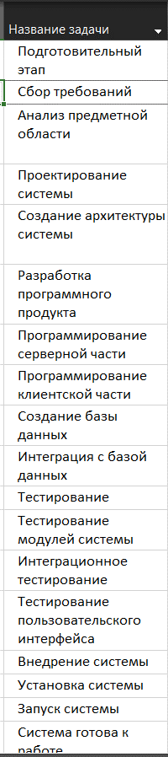

Рисунок 1 — Список этапов

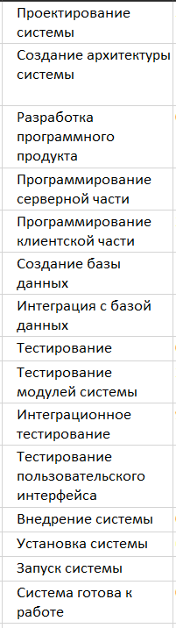

Рисунок 2 — Продолжение списка этапов

Задание № 2

Определить ресурсы и затраты необходимые для реализации программного продукта и назначить их соответствующим задачам (минимальное количество ресурсов 16 единиц, из них 8 трудовых и 8 материальных) (Рисунок 2-3).

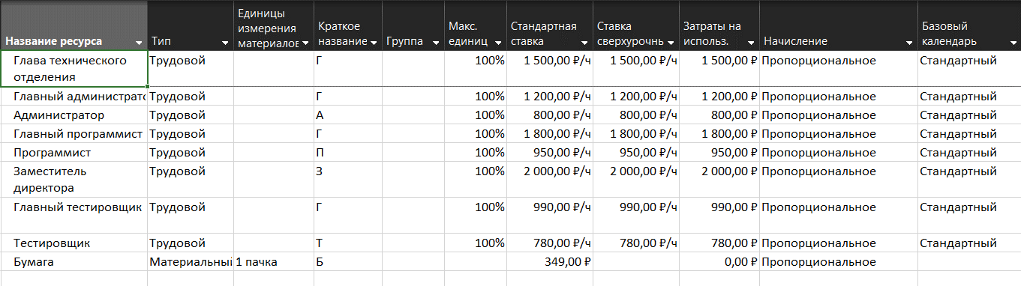

Рисунок 2 — Ресурсы

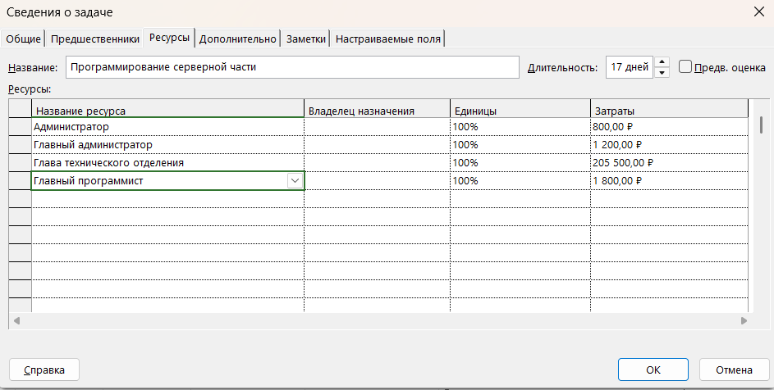

Рисунок 3 — Назначение ресурсов задаче

Задание № 3

Назначить задачам предшественников и осуществить выравнивание загрузки ресурсов (Рисунок 4-5).

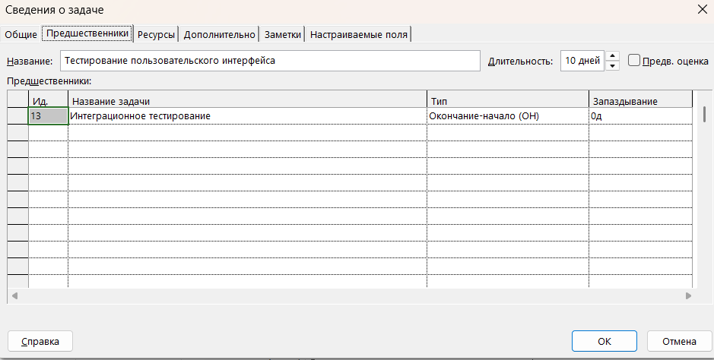

Рисунок 4 — Назначение предшественников

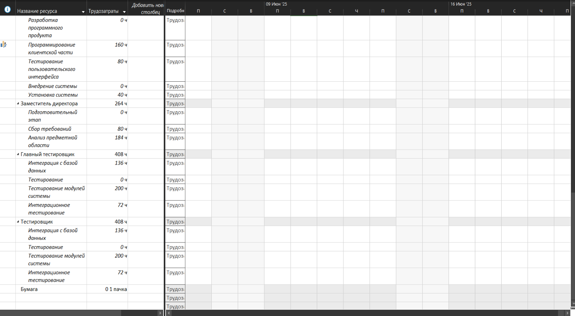

Рисунок 5 — Выравнивание ресурсов

**СОСТАВЛЕНИЕ ОПИСАНИЯ БИЗНЕС-ПРОЦЕССОВ**

Задание № 1 Разработать для своей предметной области eEPC-модель выбранного процесса автоматизации. eEPC-модель должна соответствовать Словесному описанию выбранного процесса автоматизации (Тема «АНАЛИЗ ПРЕДМЕТНОЙ ОБЛАСТИ ДЛЯ РАЗРАБОТКИ ПРОГРАММНОГО ОБЕСПЕЧЕНИЯ», задание №4)

Бизнес-процесс: аренда велосипедов(Рис.6):

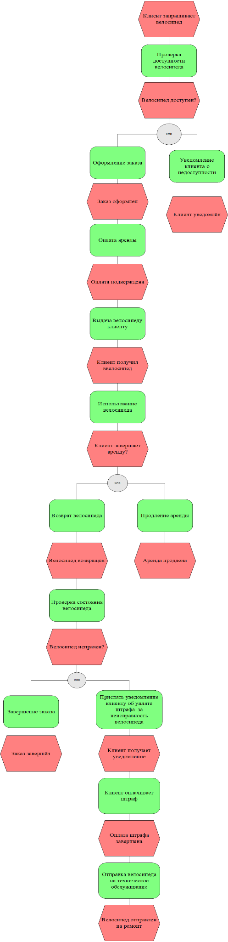

Рис. 6 eEPC модель

**ДИАГРАММЫ UML**

Задание № 1

Разработать Диаграмму вариантов использования для своего программного продукта.

Аренда Велосипедов:

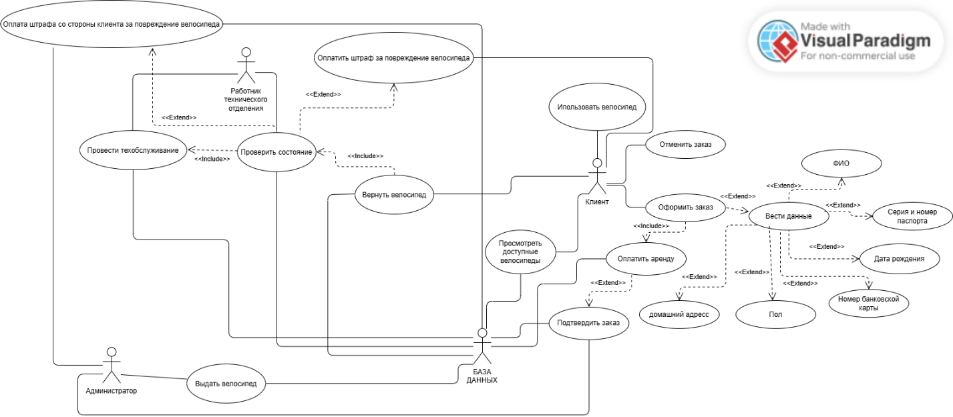

Рисунок 7 Диаграмма использования

**СОСТАВЛЕНИЕ ИНФОЛОГИЧЕСКОЙ МОДЕЛИ ПРЕДМЕТНОЙ ОБЛАСТИ И ДАТАЛОГИЧЕСКОЕ ПРОЕКТИРОВАНИЕ**

***Задание № 1*** Разработать Инфологическую модель для своей предметной области.

***Задание № 2*** Выполнить Нормализацию отношений для своей предметной области и приведение к 3НФ.

***Задание № 3*** Выполнить Даталогическое проектирование для своей предметной области.

***Задание № 1***

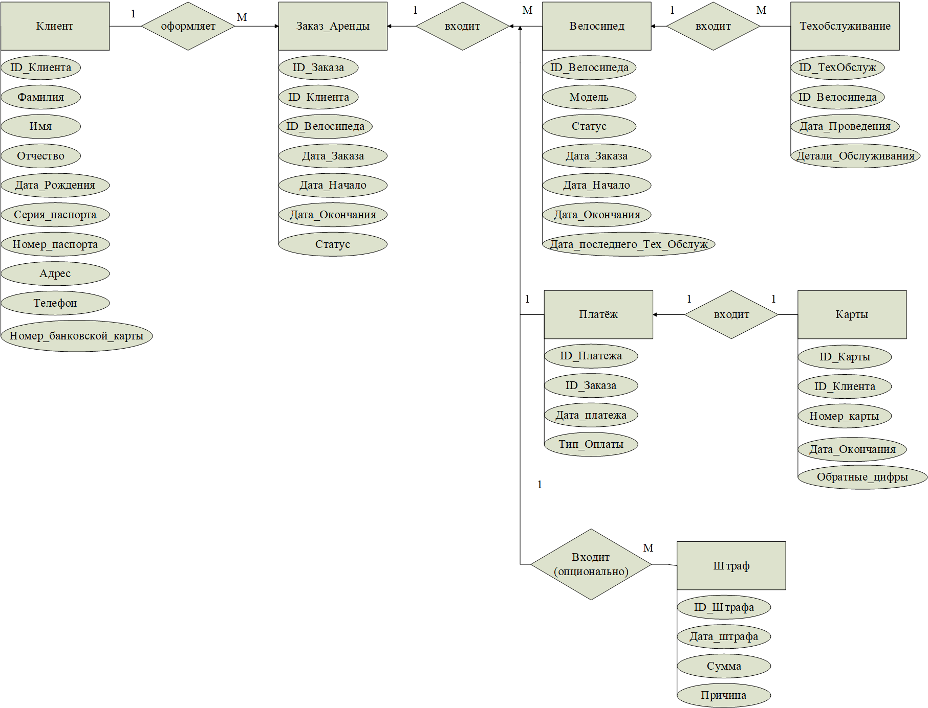

Рисунок 8 Инфологическая модель

***Задание № 2***

Клиенты (ID_Клиента, Фамилия, Имя, Отчество, Дата_Рождения, Пол, Серия_Паспорта, Номер_Паспорта, Адрес, Телефон)

Велосипеды (ID_Велосипеда, Модель, Статус)

Заказы_Аренды (ID_Заказа, ID_Клиента, ID_Велосипеда, Дата_Заказа, Дата_Начала, Дата_Окончания, Статус)

Платежи (ID_Платежа, ID_Заказа, Дата_Платежа, Сумма, Тип_Оплаты)

Штрафы (ID_Штрафа, ID_Заказа, Дата_Штрафа, Сумма, Причина)

Техобслуживание (ID_ТехОбслуж, ID_Велосипеда, Дата_Проведения, Детали_Обслуживания)

Карты(ID_карты, Номер_Карты, Дата_Окончания, Обратные_цифры)

Приведение к 3НФ:

Таблица Клиенты

Первичный ключ (PK): ID_Клиента

Поля:

* Фамилия
* Имя
* Отчество
* Дата_Рождения
* Серия_Паспорта
* Номер_Паспорта
* Адрес
* Телефон

Таблица Карты

PK: Код_Карты

Внешний ключ (FK): ID_Клиента → Клиенты.ID_Клиента

Поля:

* ID_Карты
* Дата_Окончания
* Обратные_цифры

Таблица Велосипеды

PK: ID_Велосипеда

Поля:

* Модель
* Состояние

Таблица Заказ_Аренды

PK: ID_Заказа

FK: ID_Клиента → Клиенты.ID_Клиента

FK: ID_Велосипеда → Велосипеды.ID_Велосипеда

Поля:

* Дата_Заказа
* Дата_Начало
* Дата_Окончания
* Статус

Таблица Техобслуживание

PK: ID_ТехОбслуж

FK: ID_Велосипеда → Велосипеды.ID_Велосипеда

Поля:

* Дата_Проведения
* Детали_Обслуживание

Таблица Платежи

PK: ID_Платежа

FK: ID_Заказа → Заказ_Аренды.ID_Заказа

Поля:

* Дата_платежа
* Тип_Оплаты

Таблица Штрафы

PK: ID_Штрафа

FK: ID_Заказа → Заказ_Аренды.ID_Заказа

Поля:

* Дата_штрафа
* Сумма
* Причина

***Задание № 3***

Клиенты

|  |  |  |  |  |  |  |
| --- | --- | --- | --- | --- | --- | --- |
| Наименование поля | Тип данных | Длина | Допустимое значение | Первичный ключ | Внешний ключ | Описание |
| ID_клиента | Счетчик |  | NOT_NULL | + |  | Идентификатор пользователя |
| Фамилия | Короткий текст | 30 |  |  |  | Фамилия клиента |
| Имя | Короткий текст | 30 |  |  |  | Имя клиента |
| Отчество | Короткий текст | 30 |  |  |  | Отчество клиента |
| Дата_Рождения | ДАТА |  |  |  |  | Дата рождения клиента |
| Пол | Короткий текст | 30 | «М», «Ж» |  |  | Пол клиента |
| Серия_Паспорта | ЧИСЛОВОЙ | 4 |  |  |  | Серия паспорта клиента |
| Номер_Паспорта | ЧИСЛОВОЙ | 6 |  |  |  | Номер паспорта клиента |
| Домашний адрес | ДЛИННЫЙ ТЕКСТ | 200 |  |  |  | Домашний адрес клиента |
| Телефон | КОРОТКИЙ ТЕКСТ | 11 |  |  |  | Номер телефона клиента |

Велосипеды

|  |  |  |  |  |  |  |
| --- | --- | --- | --- | --- | --- | --- |
| Наименование поля | Тип данных | Длина | Допустимое значение | Первичный ключ | Внешний ключ | Описание |
| ID_Велосипеда | Счетчик |  | NOT_NULL | + |  | Идентификатор велосипеда |
| Модель | Короткий текст | 100 |  |  |  | Модель велосипеда |
| Статус | Короткий текст | 20 | «Доступен»,  «Арендован»,  «На ремонте» |  |  | Текущий статус велосипеда |

Заказы аренды

|  |  |  |  |  |  |  |
| --- | --- | --- | --- | --- | --- | --- |
| Наименование поля | Тип данных | Длина | Допустимое значение | Первичный ключ | Внешний ключ | Описание |
| ID_Заказа | Счетчик |  | NOT_NULL | + |  | Идентификатор заказа |
| ID_клиента | ЧИСЛОВОЙ |  | NOT_NULL |  | + (Клиенты) | Клиент, который сделал заказ |
| ID_Велосипеда | ЧИСЛОВОЙ |  | NOT_NULL |  | + (Велосипеды) | Арендованный велосипед |
| Дата_Заказа | ДАТА_ВРЕМЯ |  | NOT_NULL |  |  | Дата оформление заказа |
| Дата_Начала | ДАТА |  | NOT_NULL |  |  | Дата начала аренды |
| Дата_окончания | ДАТА |  |  |  |  | Дата окончания аренды |
| Статус | Короткий текст | 20 | «открыт», «закрыт», «продлён» |  |  | Статус заказа |

Платежи

|  |  |  |  |  |  |  |
| --- | --- | --- | --- | --- | --- | --- |
| Наименование поля | Тип данных | Длина | Допустимое значение | Первичный ключ | Внешний ключ | Описание |
| ID_Платежа | Счетчик |  | NOT_NULL | + |  | Идентификатор платежа |
| ID_Заказа | ЧИСЛОВОЙ |  | NOT_NULL |  | + (Заказы_Аренды) | Связанный заказ |
| Дата_Пллатежа | ДАТА_ВРЕМЯ |  | NOT_NULL |  |  | Дата совершения платежа |
| Сумма | ЧИСЛОВОЙ |  |  |  |  | Сумма платежа |
| Тип_Оплаты | Короткий текст | 30 | «Наличные», «карта» |  |  | Тип оплаты |

Штрафы

|  |  |  |  |  |  |  |
| --- | --- | --- | --- | --- | --- | --- |
| Наименование поля | Тип данных | Длина | Допустимое значение | Первичный ключ | Внешний ключ | Описание |
| ID_Штрафа | Счетчик |  | NOT_NULL | + |  | Идентификатор штрафа |
| ID_Заказа | ЧИСЛОВОЙ |  | NOT_NULL |  | + (Заказы_Аренды) | Заказ, связанный со штрафом |
| Дата_Штрафа | ДАТА_ВРЕМЯ |  | NOT_NULL |  |  | Дата штрафа |
| Сумма | Денежный |  |  |  |  | Сумма штрафа |
| Причина | ДЛИННЫЙ ТЕКСТ | 200 |  |  |  | Причина штрафа |

Техобслуживание

|  |  |  |  |  |  |  |
| --- | --- | --- | --- | --- | --- | --- |
| Наименование поля | Тип данных | Длина | Допустимое значение | Первичный ключ | Внешний ключ | Описание |
| ID_ТехОбслуж | Счетчик |  | NOT_NULL | + |  | Идентификатор технического обслуживания |
| ID_Велосипеда | ЧИСЛОВОЙ |  | NOT_NULL |  | + (Велосипеды) | Велосипеды, проходящий техническое обслуживание |
| Дата_Проведения | ДАТА-ВРЕМЯ |  | NOT_NULL |  |  | Дата проведения технического обслуживания |
| Детали_Обслуживания | ДЛИННЫЙ ТЕКСТ | 500 |  |  |  | Описание технического обслуживания |

Карты

|  |  |  |  |  |  |  |
| --- | --- | --- | --- | --- | --- | --- |
| Наименование поля | Тип данных | Длина | Допустимое значение | Первичный ключ | Внешний ключ | Описание |
| ID_карты | СЧЁТЧИК |  | NOT_NULL | + |  | идентификатор карты |
| ID_Клиента | ЧИСЛОВОЙ |  |  |  | +(Клиенты) | Владелец карты |
| Номер_Карты | КОРОТКИЙ ТЕКСТ | 20 |  |  |  | 16-значный номер карты |
| Дата_Окончания | ДАТА |  |  |  |  | Срок действия карты |
| Обратные_цифры | ЧИСЛОВОЙ | 3 |  |  |  | 3 цифры на обратной стороне карты |

**ПОСТРОЕНИЕ РЕЛЯЦИОННОЙ МОДЕЛИ ДАННЫХ, РАЗРАБОТКА БАЗЫ ДАННЫХ И ЗАПРОСОВ К НЕЙ**

***Задание № 1*** Выполнить задание для своей модели предприятия, заполнив каждый пункт:

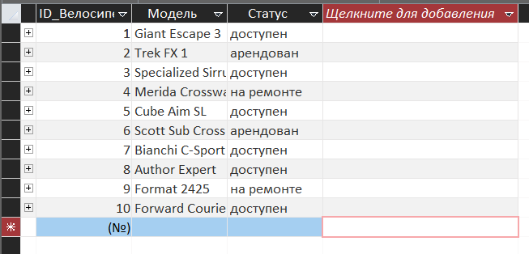  
Рисунок 9 Таблица «Велосипеды»

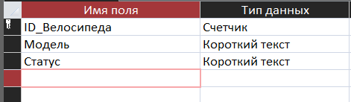

Рисунок 10 Таблица «Велосипеды» в режиме конструктора

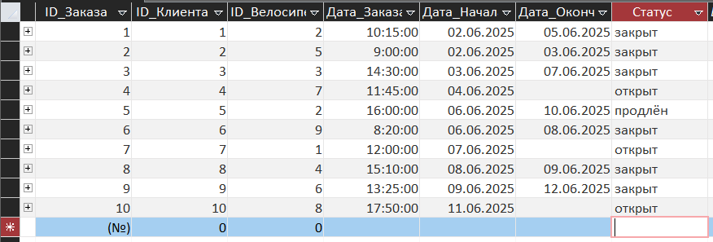

Рисунок 11 Таблица «Заказы_Аренды»

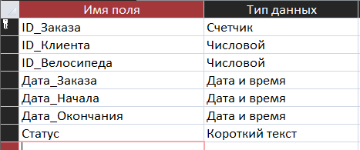

Рисунок 12 Таблица «Заказы_Аренды» в режиме конструктора

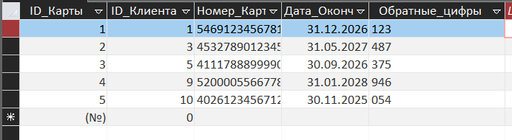

Рисунок 13 Таблица «Карты»

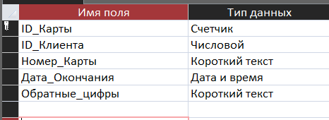

Рисунок 14 Таблица «Карты» в режиме конструктора

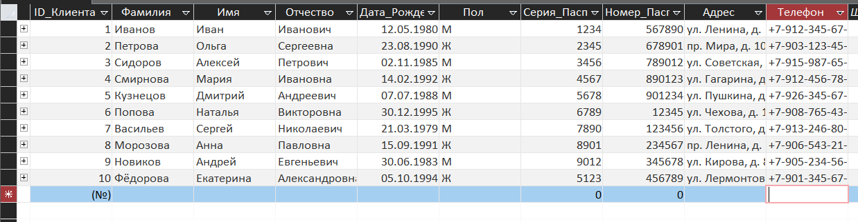

Рисунок 15 Таблица «Клиенты»

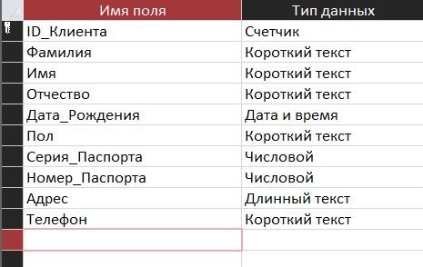

Рисунок 16 Таблица «Клиенты» в режиме конструктора

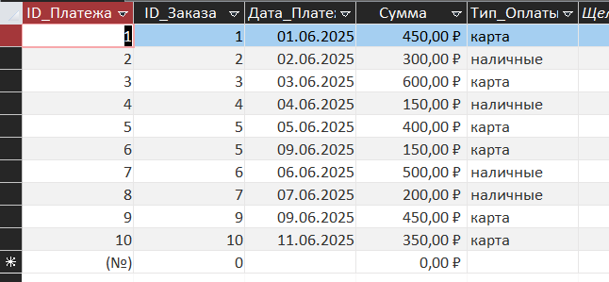

Рисунок 17 Таблица «Платежи»

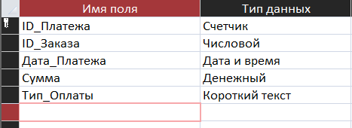

Рисунок 18 Таблица «Платежи» в режиме конструктора

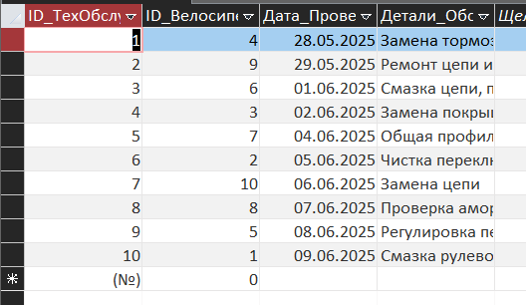

Рисунок 19 Таблица «Техобслуживание»

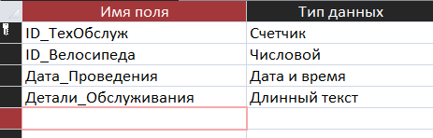

Рисунок 20 Таблица «Техобслуживание» в режиме конструктора

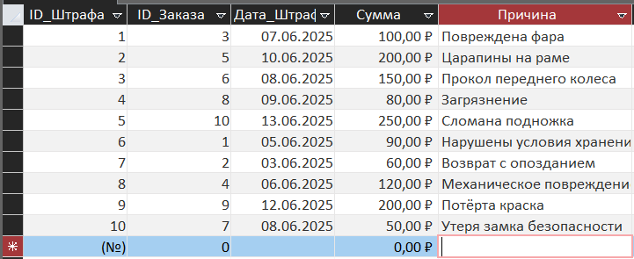

Рисунок 21 Таблица «Штрафы»

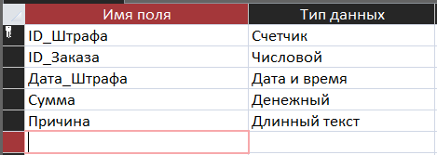

Рисунок 22 Таблица «Штрафы» в режиме конструктора

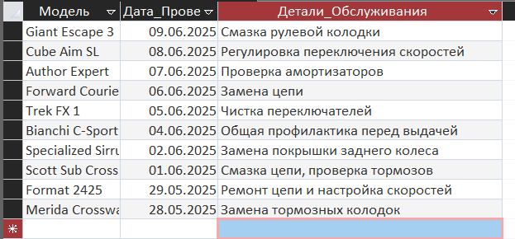

Рисунок 23 Запрос «Запрос Обслуживание велосипедов»

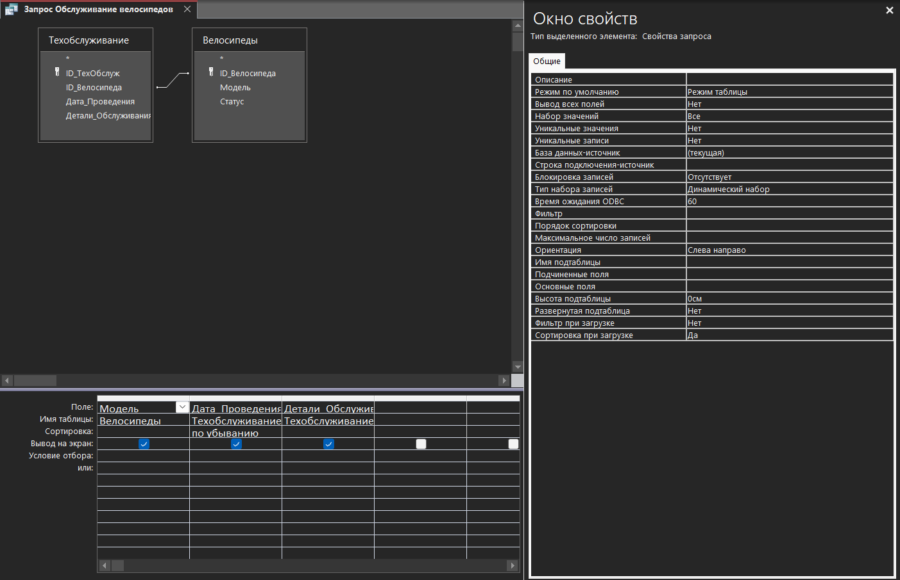

Рисунок 24 Запрос «Запрос Обслуживание велосипедов» в конструкторе»

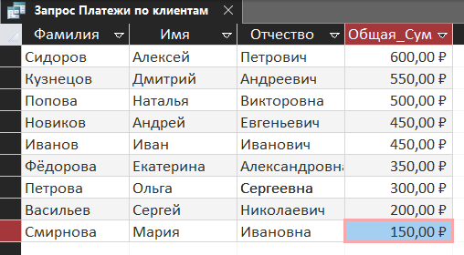

Рисунок 25 Запрос «Запрос Платежи по клиентам» в режиме таблицы

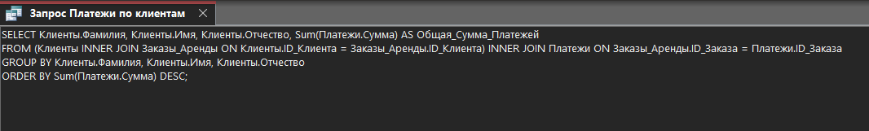

Рисунок 26 Запрос «Запрос Платежи по клиентам» в режиме SQL

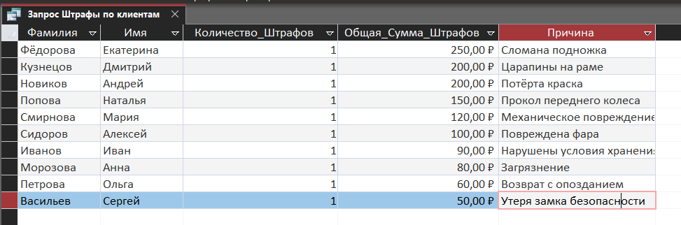

Рисунок 27 Запрос «Запрос Штрафы по клиентам» в режиме таблицы

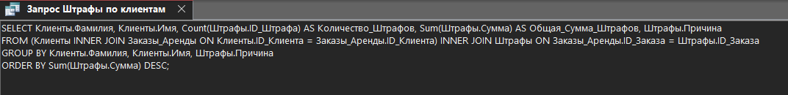

Рисунок 28 Запрос «Запрос Штрафы по клиентам» в режиме SQL

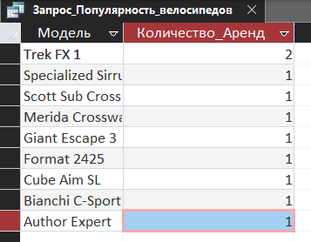

Рисунок 29 Запрос «Запрос_Популярность_велосипедов» в режиме таблицы

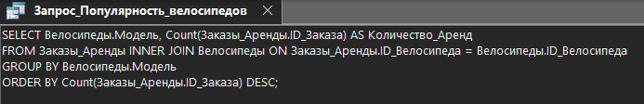

Рисунок 30 Запрос «Запрос_Популярнось_велосипедов» в режиме SQL

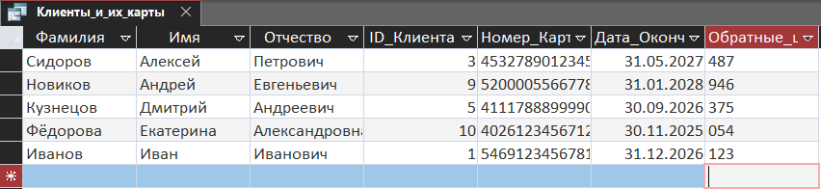

Рисунок 31 Запрос «Клиенты_и_их_карты» в режиме таблице

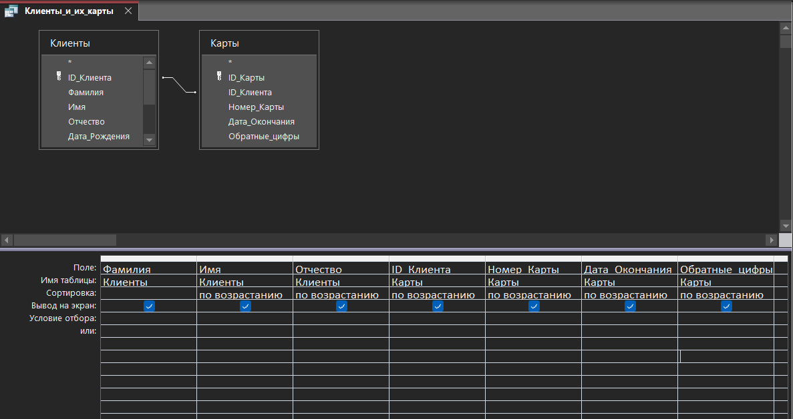

Рисунок 32 Запрос «Клиенты_и_их_карты» в режиме таблицы

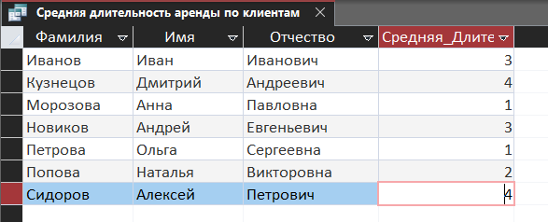

Рисунок 33 Запрос «Средняя длительность аренды по клиентам» в режиме таблицы

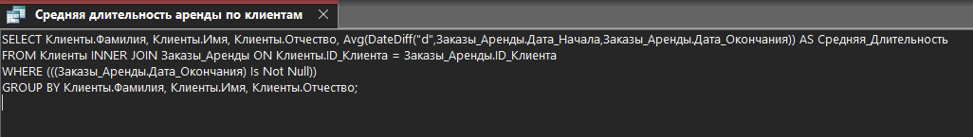

Рисунок 34 Запрос «Средняя длительность аренды по клиентам» в режиме SQL

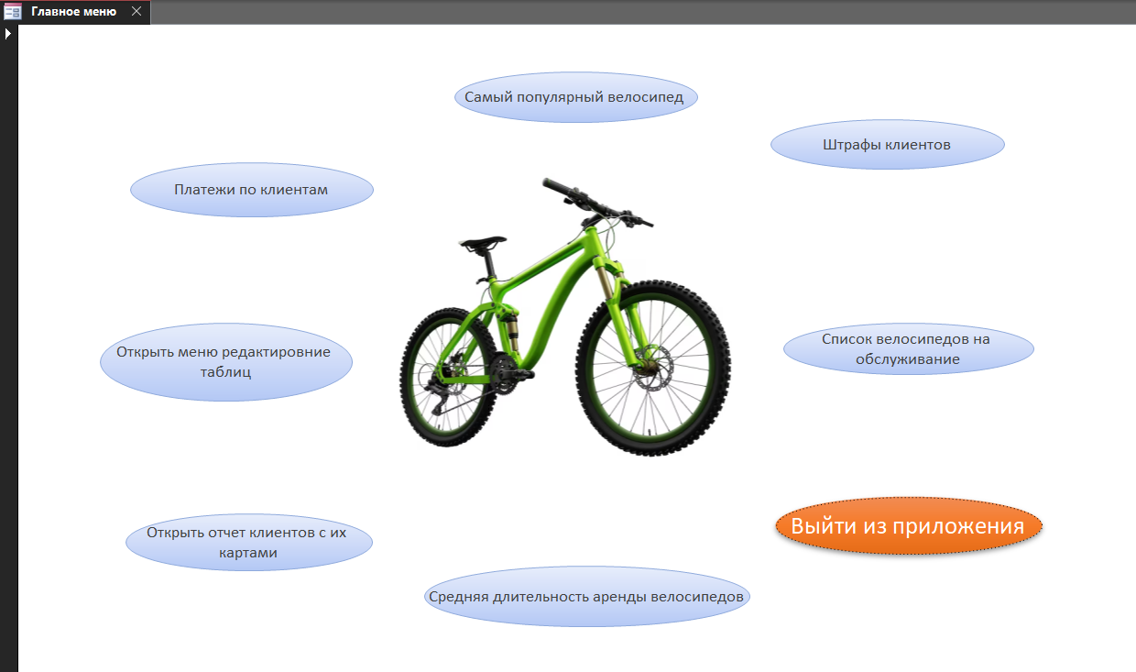

Рисунок 35 форма «Главное меню»

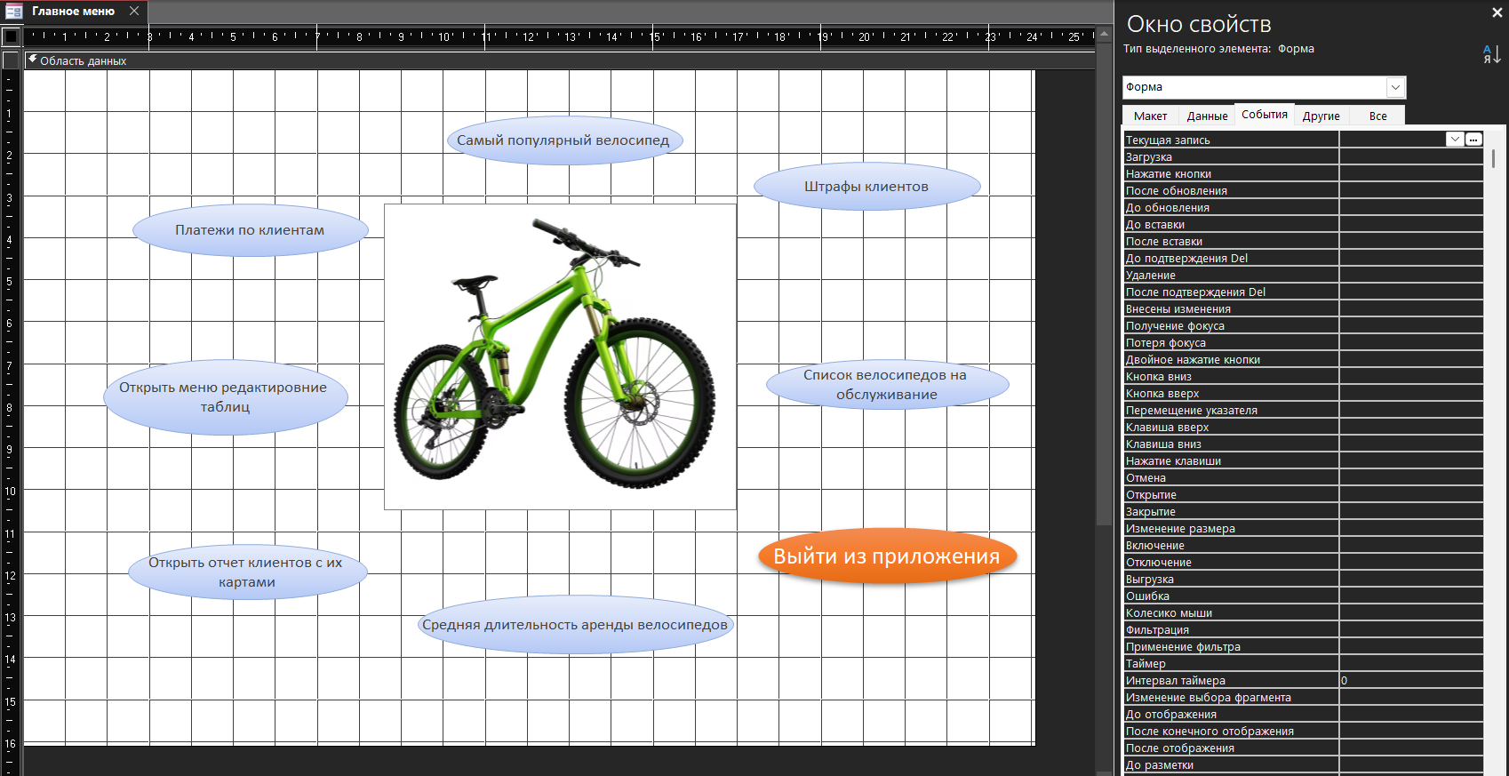

Рисунок 36 форма «Главное меню» в режиме конструктора

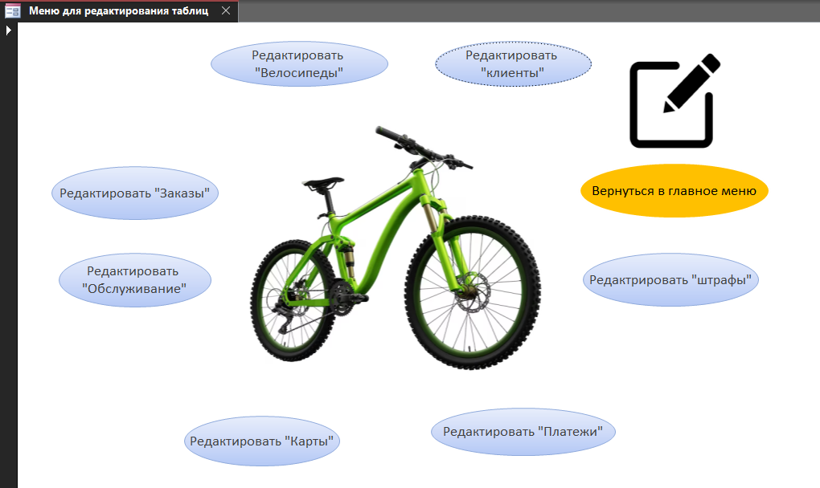

Рисунок 37 форма «Меню для редактирование таблиц»

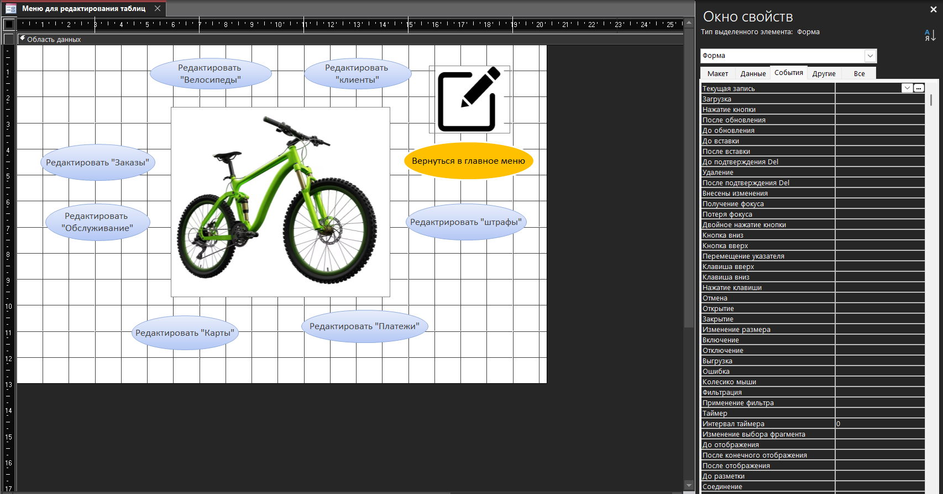

Рисунок 38 форма «Меню для редактирование таблиц» в режиме конструктора

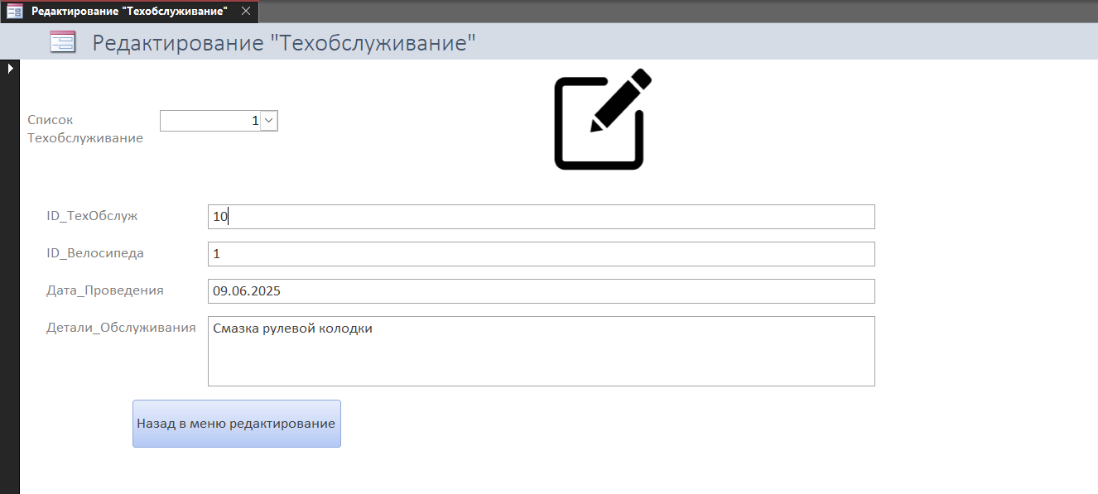

Рисунок 39 форма «Редактирование «Техобслуживание»»

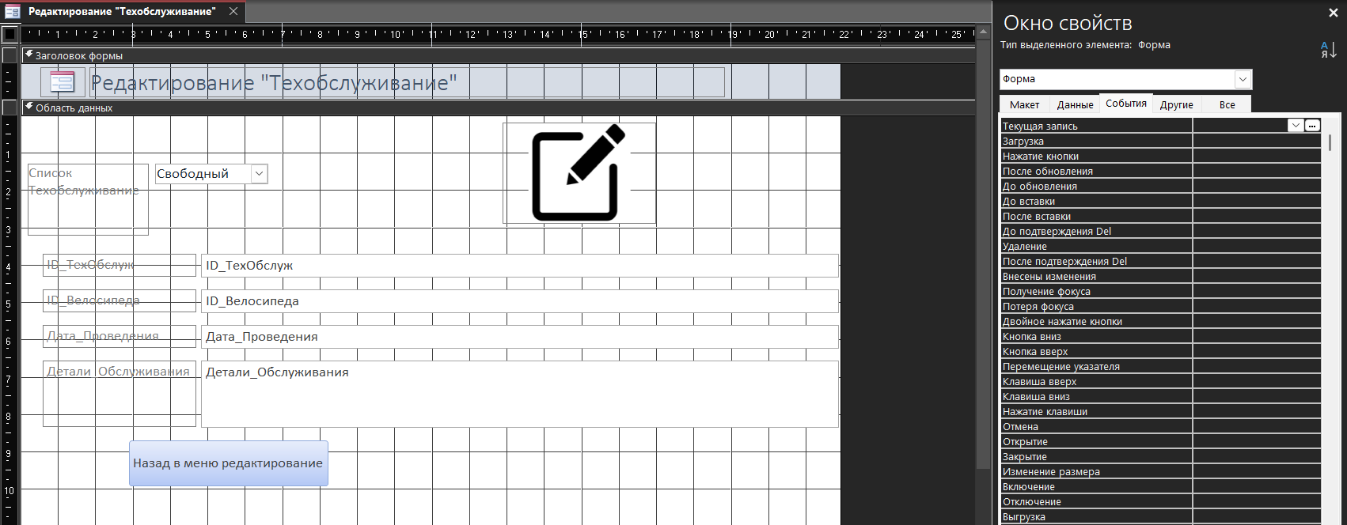

Рисунок 40 форма «Редактирование «Техобслуживание»» в режиме конструктора

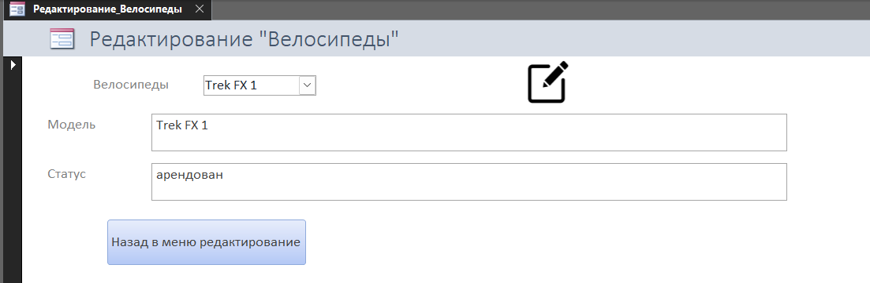

Рисунок 41 форма «Редактирование_Велосипеды»

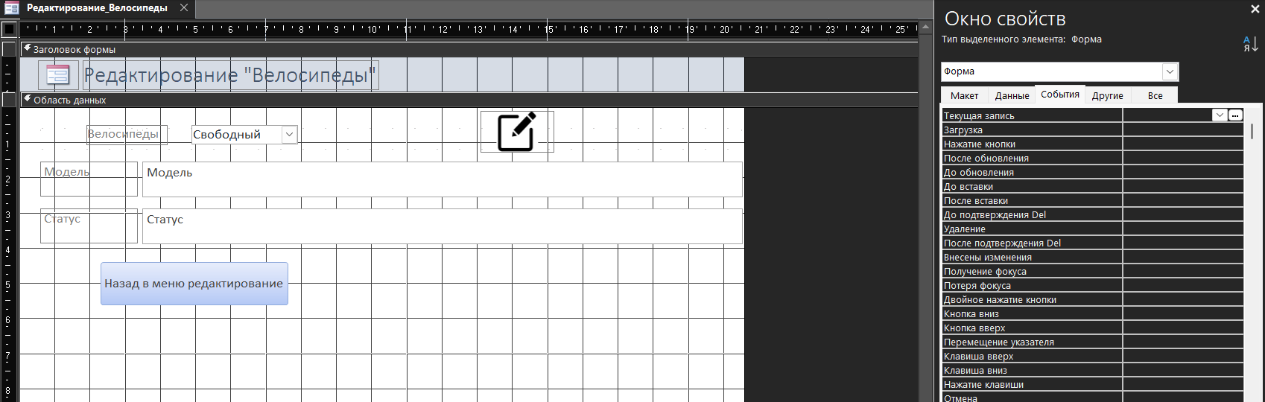

Рисунок 42 форма «Редактирование_Велосипеды» в режиме конструктора

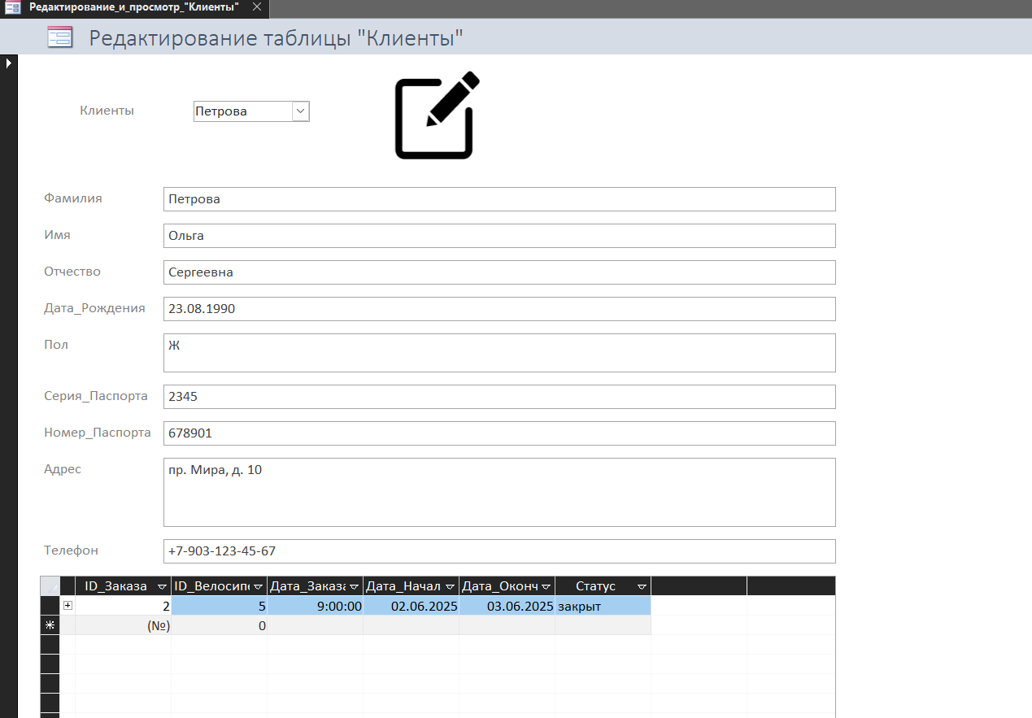

Рисунок 43 форма «Редактирование_и_просмотр_«Клиенты»»

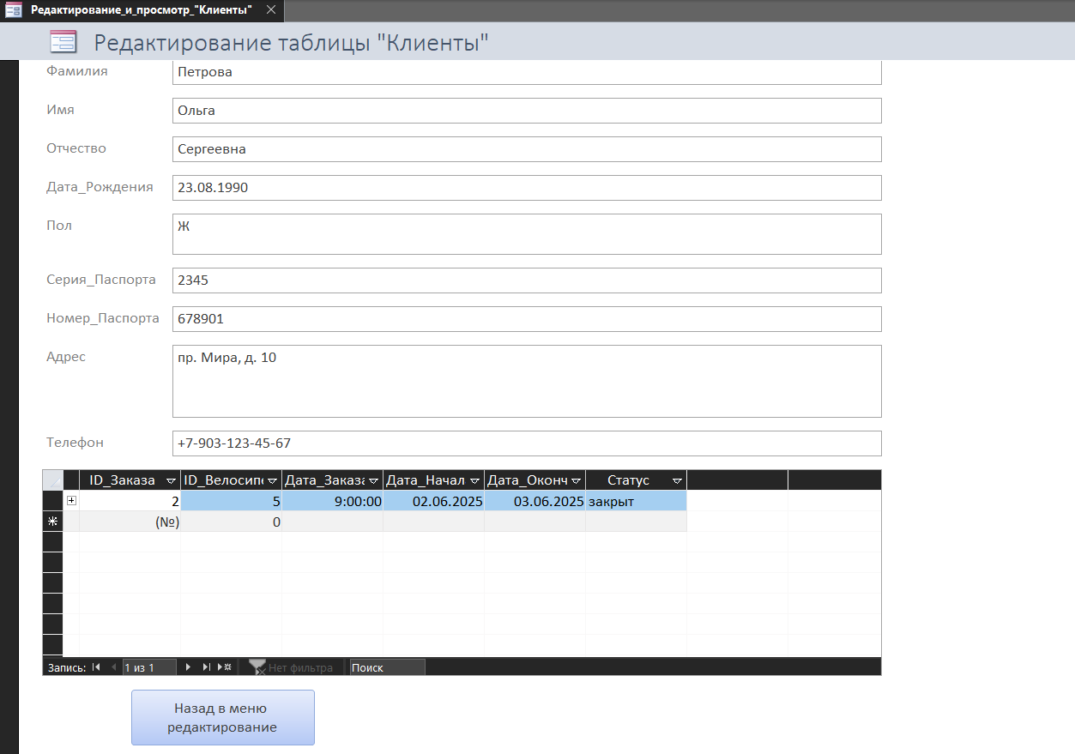

Рисунок 44 форма «Редактирование_и_просмотр_«Клиенты»» Продолжение

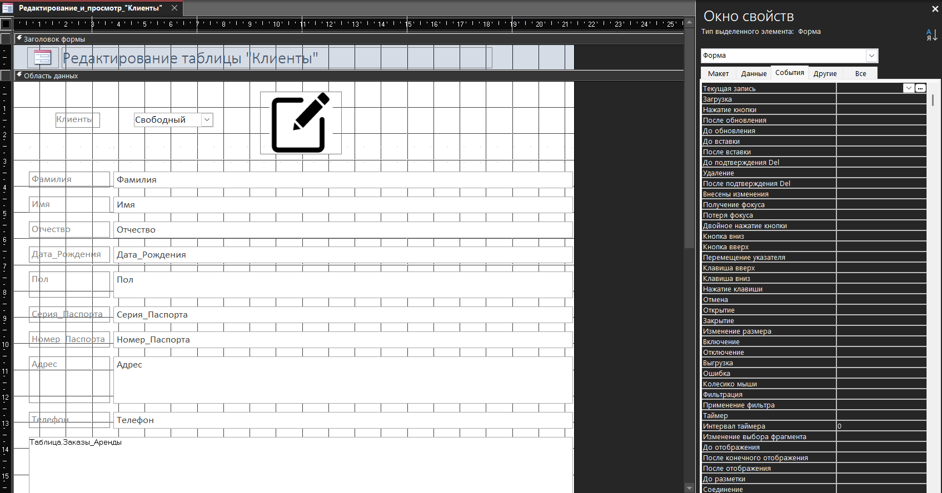

Рисунок 45 форма «Редактирование_и_просмотр_«Клиенты»» в режиме конструктора

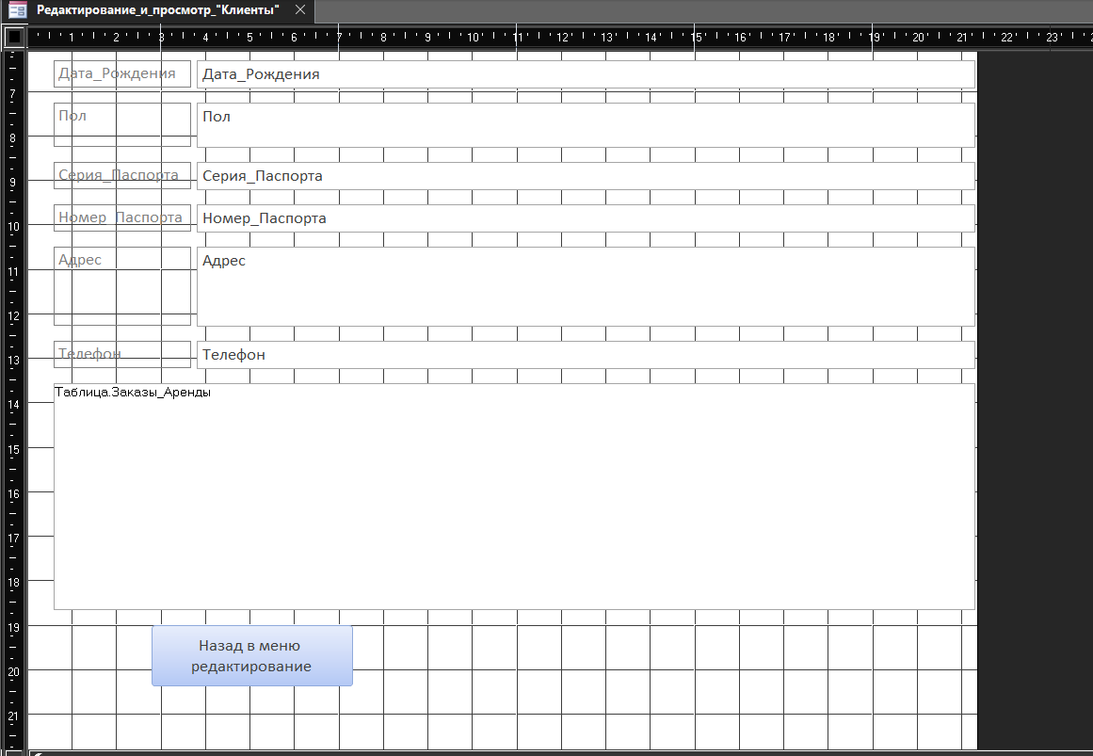

Рисунок 46 форма «Редактирование_и_просмотр_«Клиенты»» в режиме конструктора продолжение

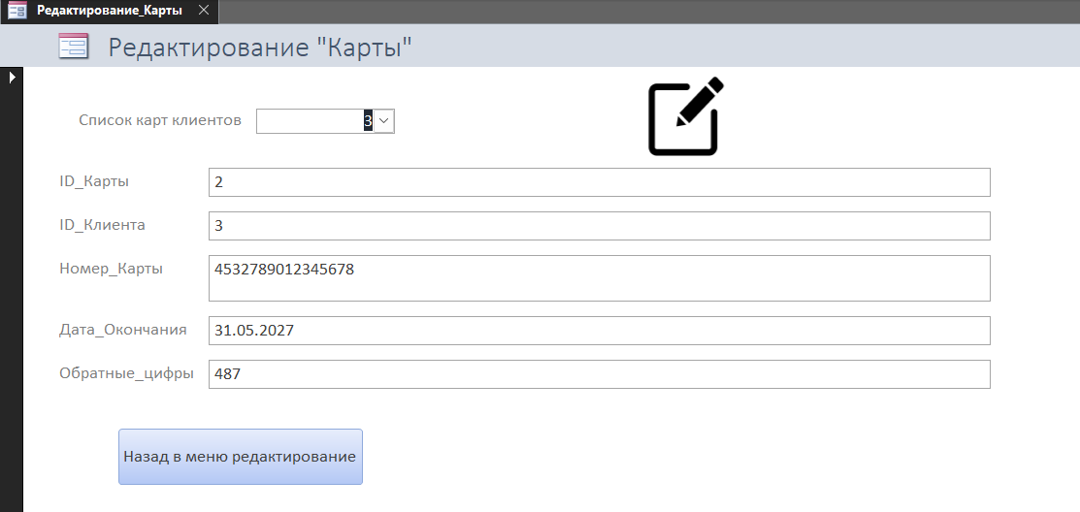

Рисунок 47 форма «Редактирование_карты»

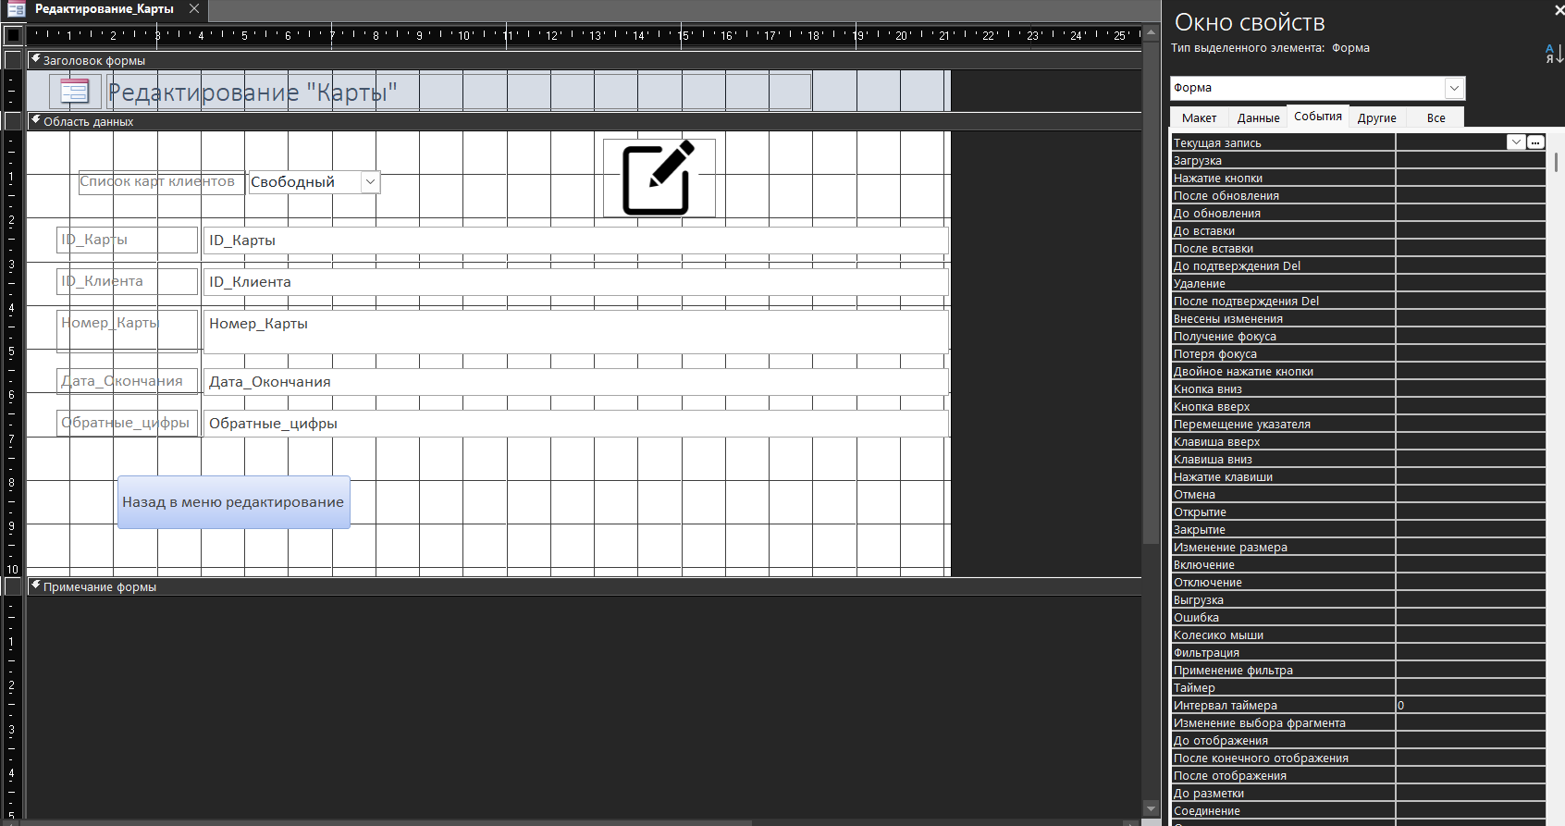

Рисунок 48 форма «Редактирование_карты» в режиме конструктора

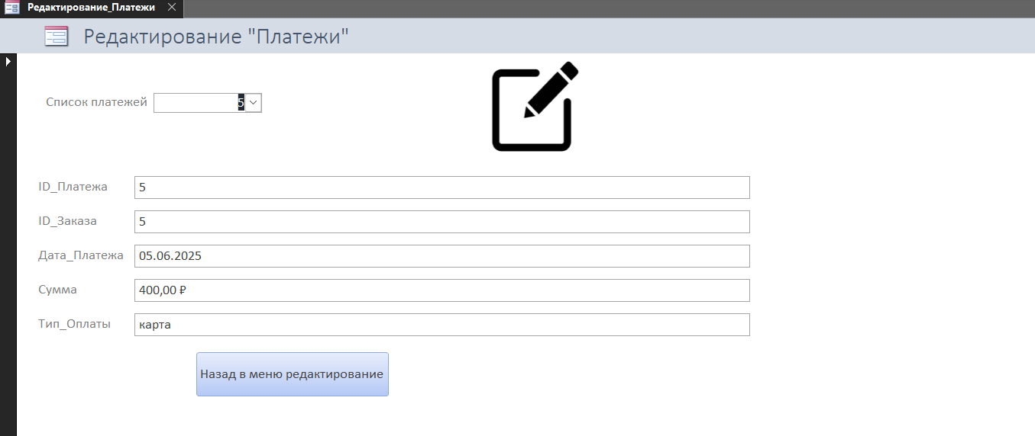

Рисунок 49 форма «Редактирование_Платежи»

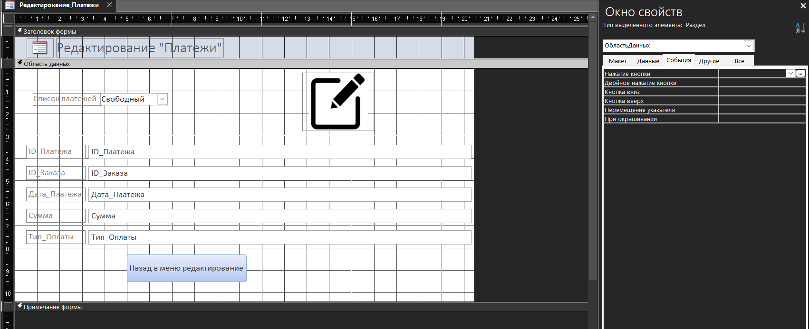

Рисунок 50 форма «Редактирование_Платежи» в режиме конструктора

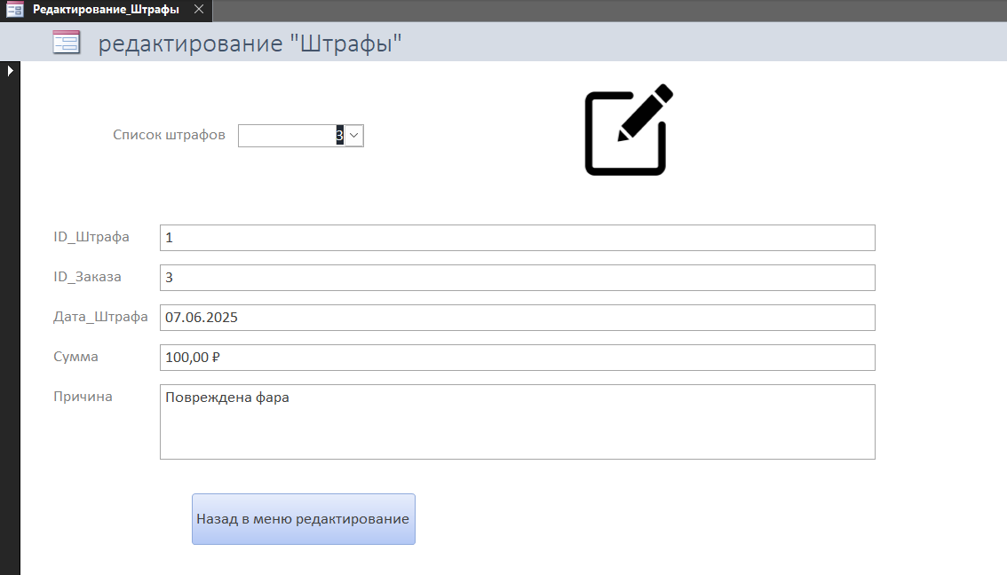

Рисунок 51 форма «Редактирование_Штрафы»

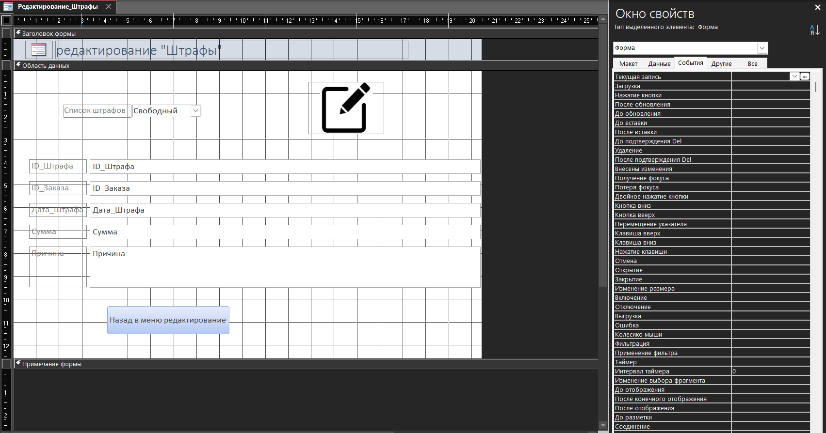

Рисунок 52 форма «Редактирование_Штрафы» в режиме конструктора

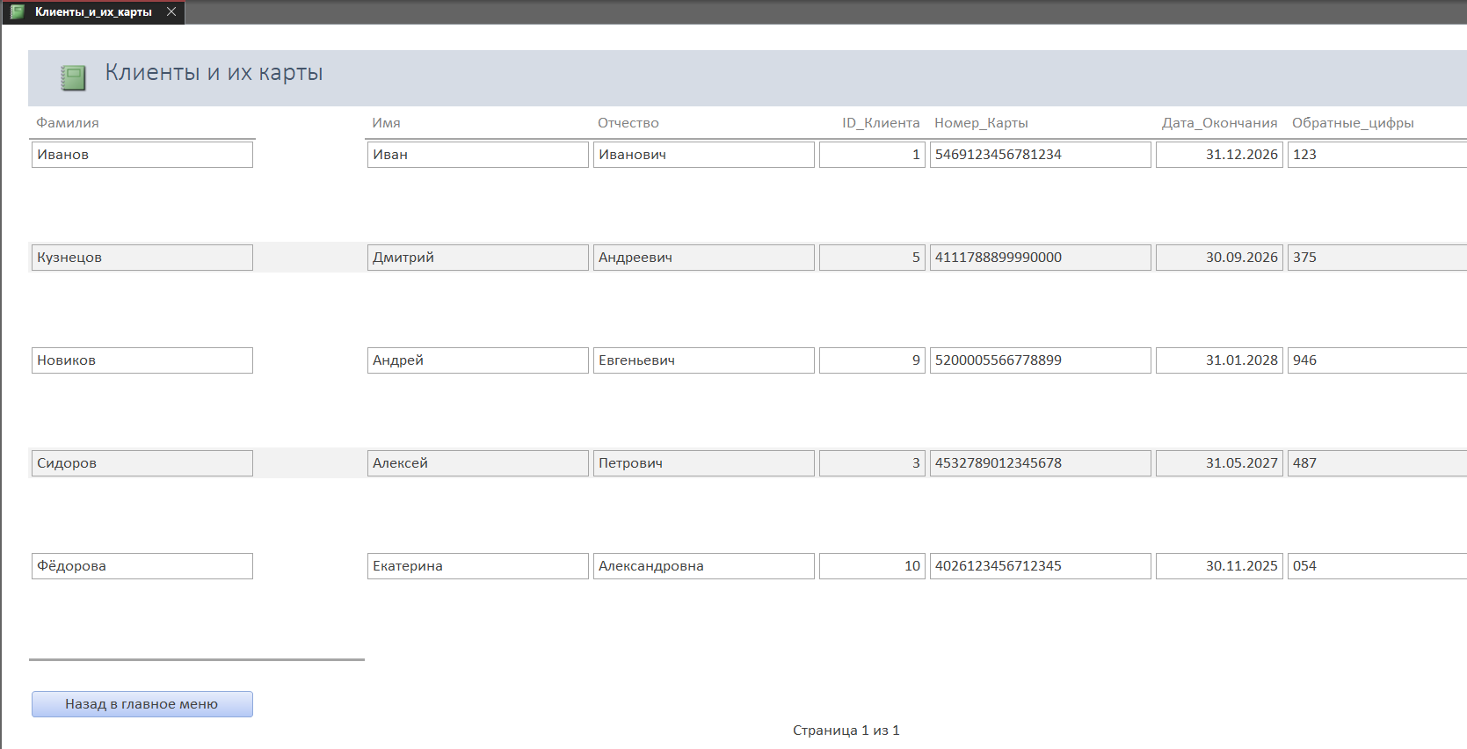

Рисунок 53 отчёт «Клиенты_и_их_карты»

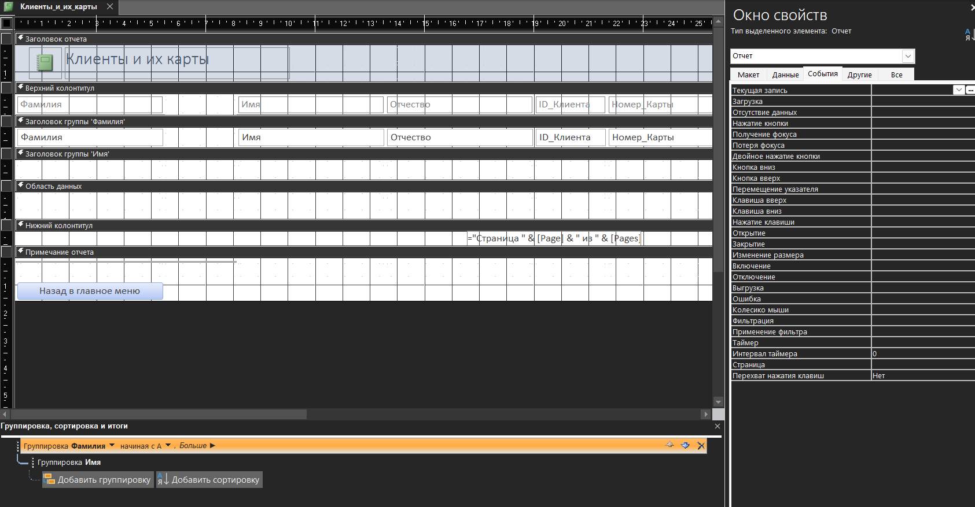

Рисунок 54 отчёт «Клиенты_и_их_карты» в режиме конструктора

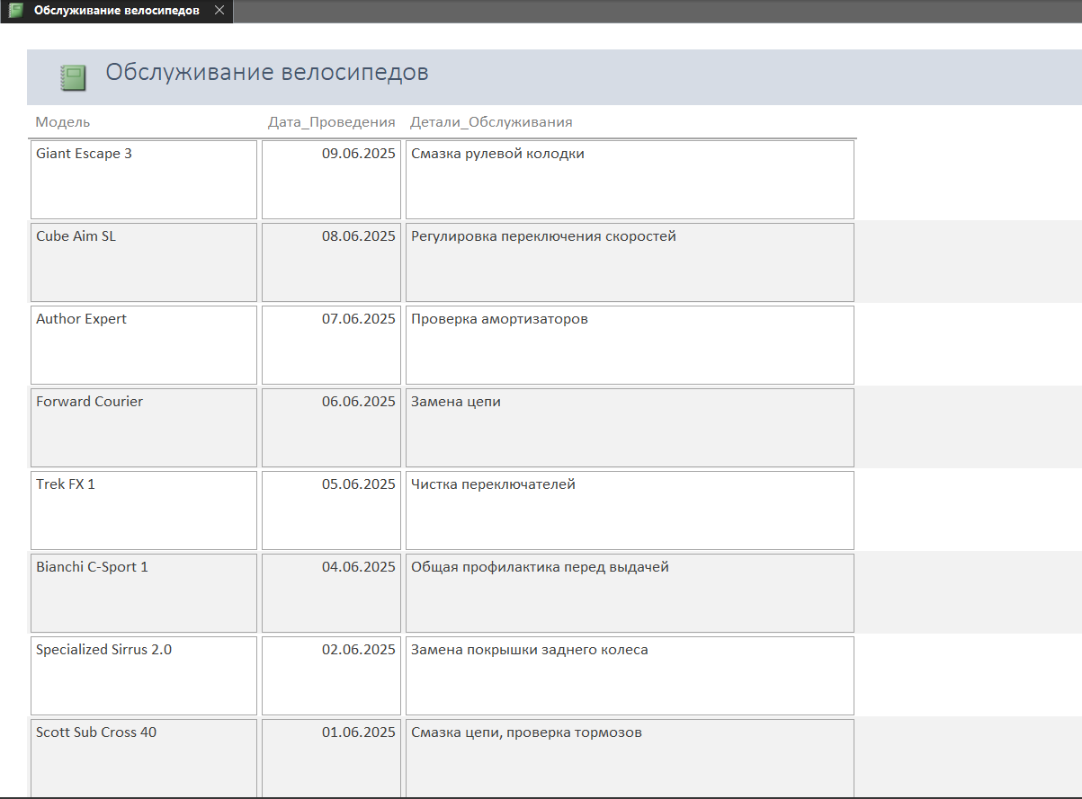

Рисунок 55 отчёт «Обслуживание велосипедов»

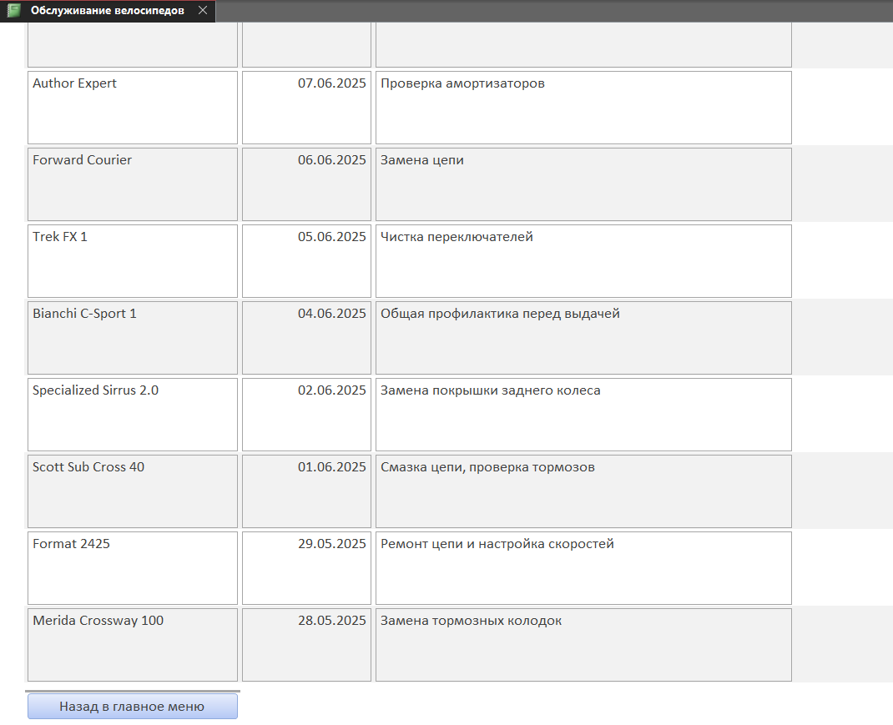

Рисунок 56 отчёт «Обслуживание велосипедов» продолжение

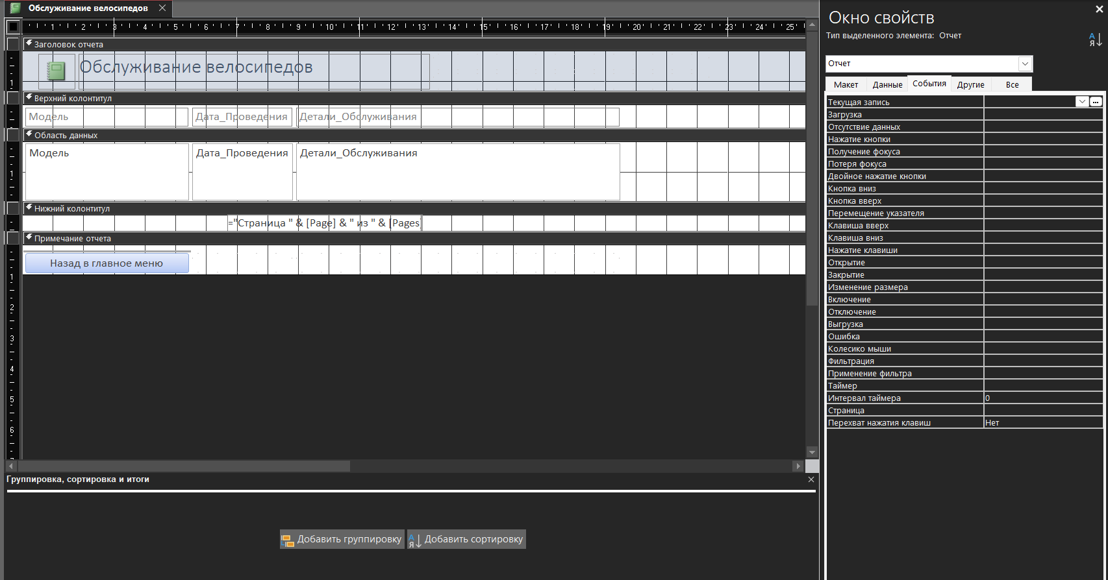

Рисунок 57 отчёт «Обслуживание велосипедов» в режиме конструктора

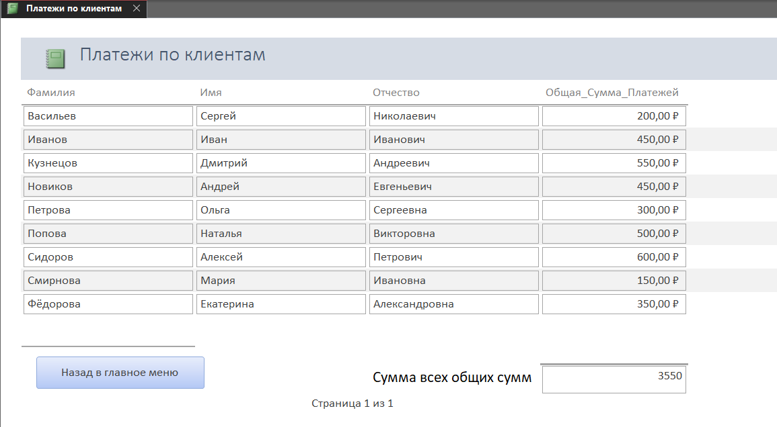

Рисунок 58 отчёт «Платежи по клиентам»

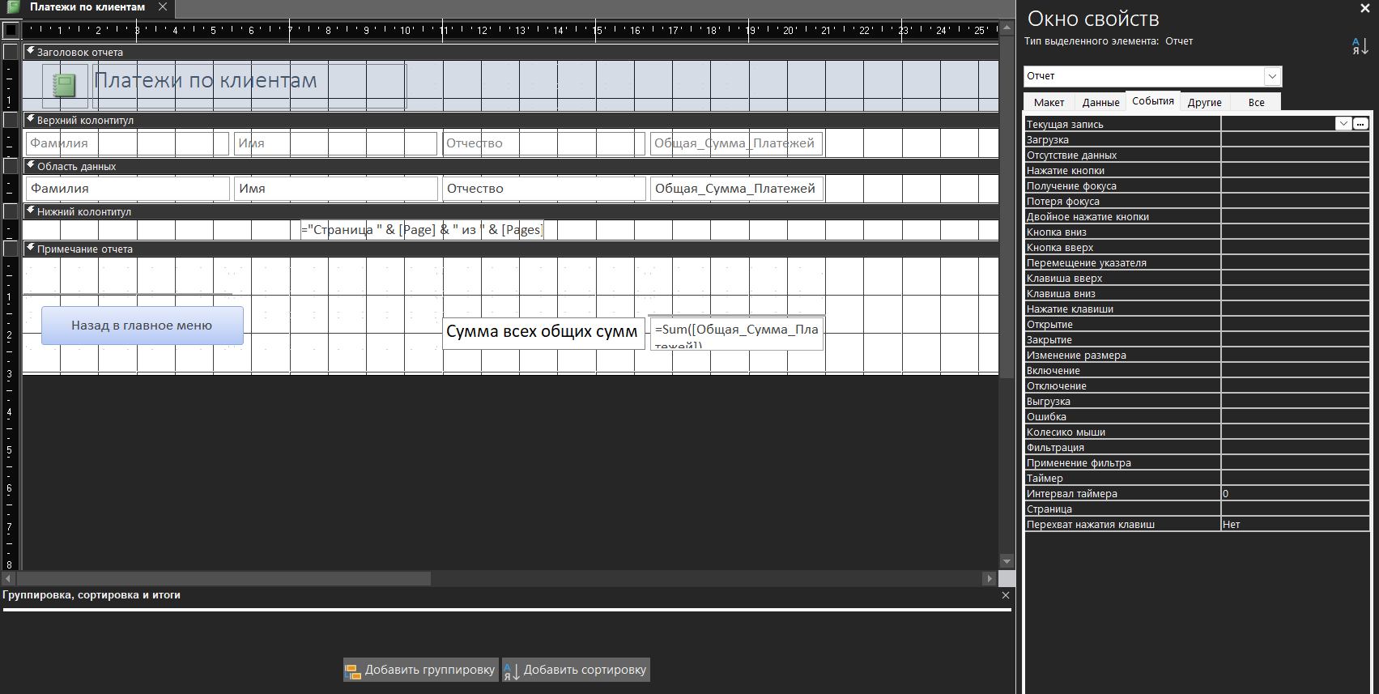

Рисунок 59 отчёт «Платежи по клиентам» в режиме конструктора

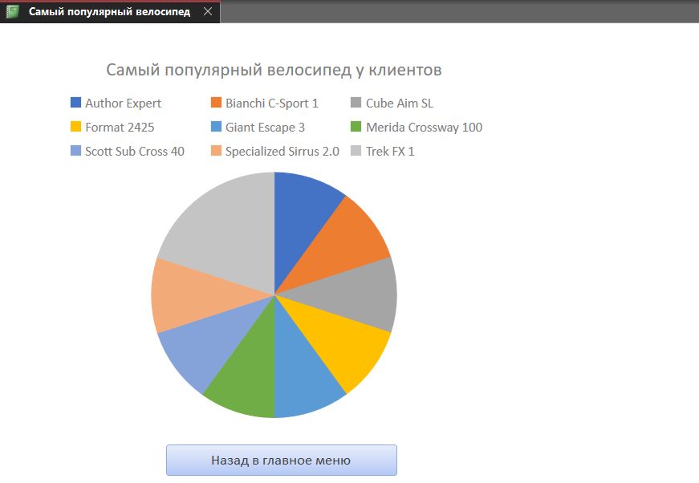

Рисунок 60 отчёт «Самый популярный велосипед»

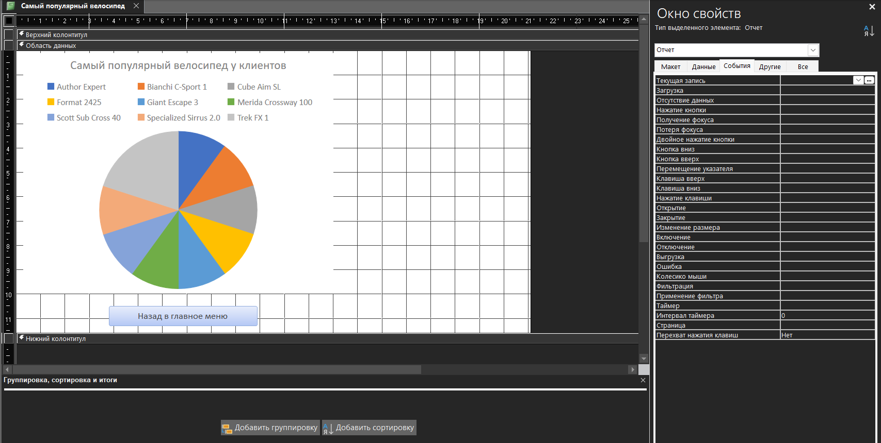

Рисунок 61 отчёт «Самый популярный велосипед» в режиме конструктора

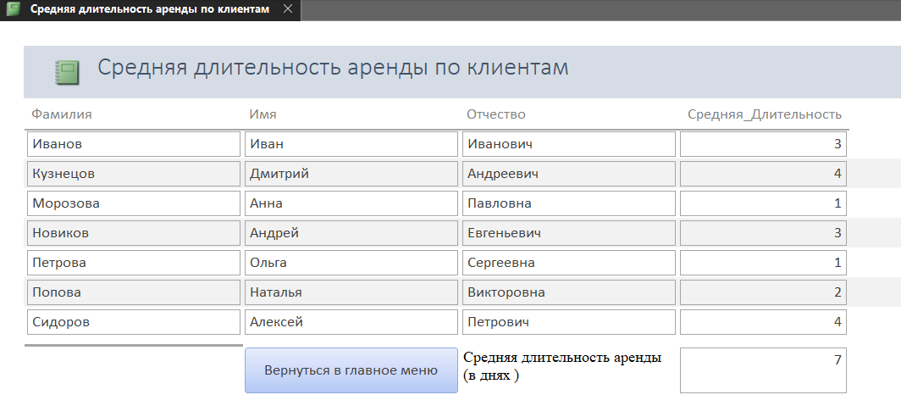

Рисунок 62 отчёт «Средняя длительность аренды по клиентам»

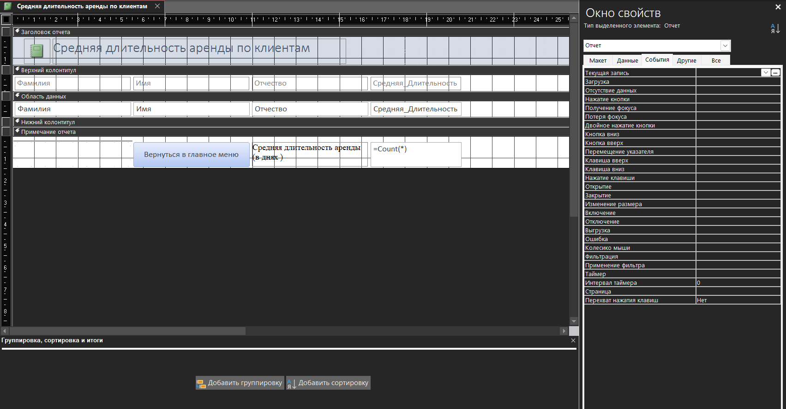

Рисунок 63 отчёт «Средняя длительность аренды по клиентам» в режиме конструктора

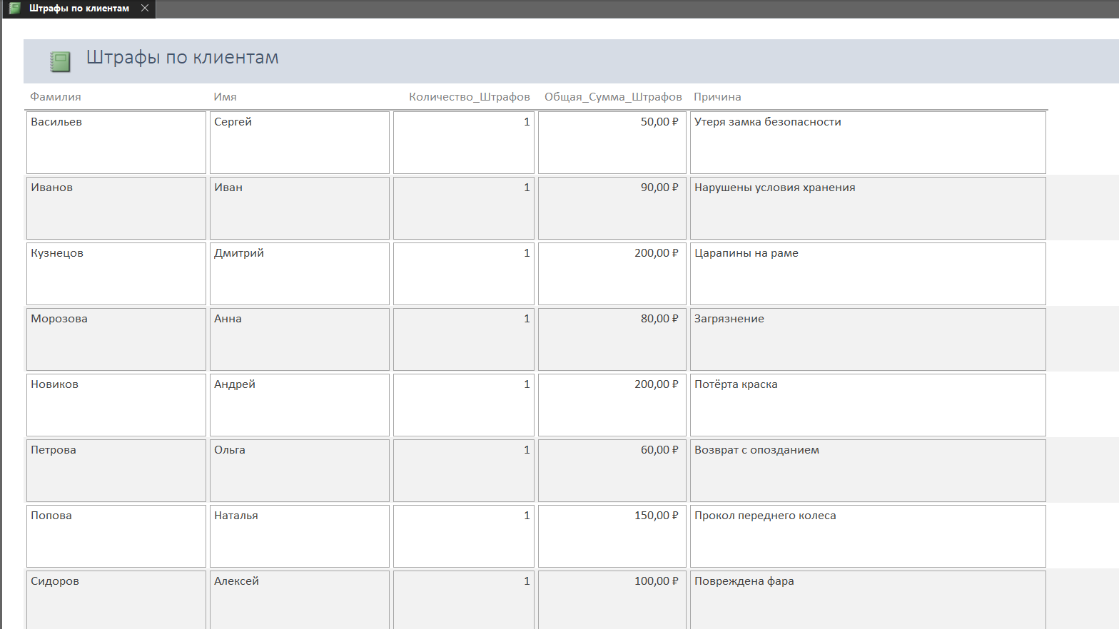

Рисунок 64 отчёт «Штрафы по клиентам»

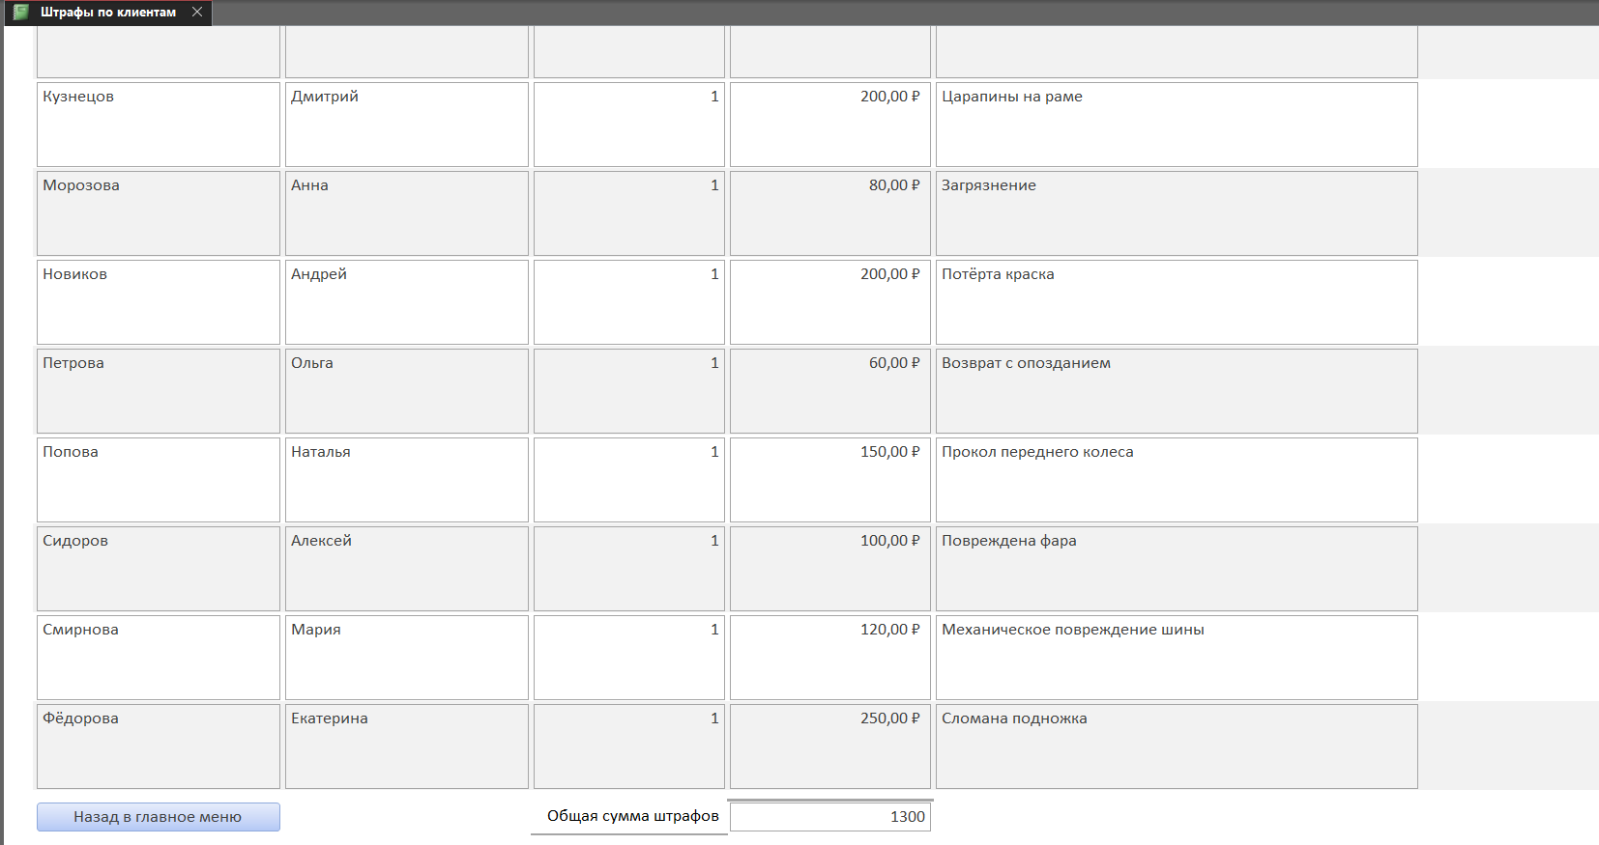

Рисунок 65 отчёт «Штрафы по клиентам» продолжение

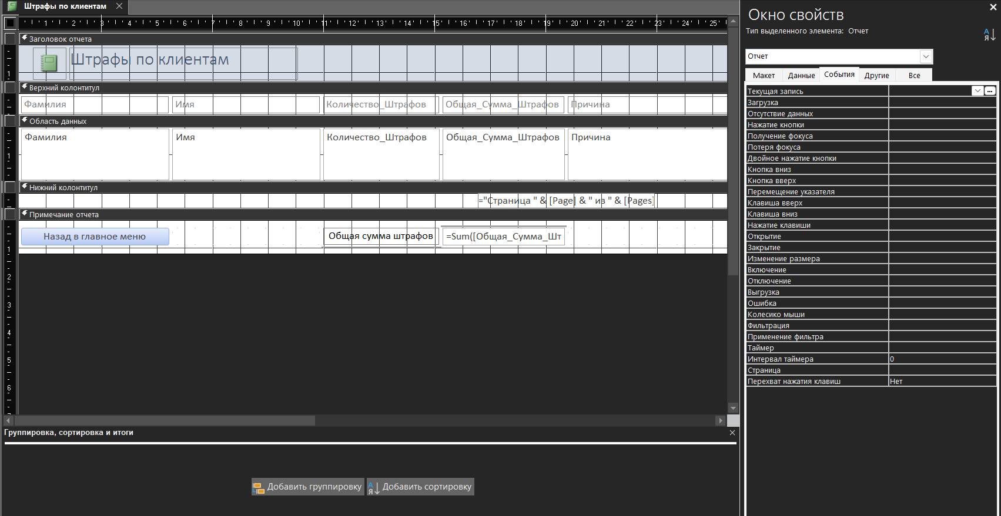

Рисунок 66 отчёт «Штрафы по клиентам» в режиме конструктора

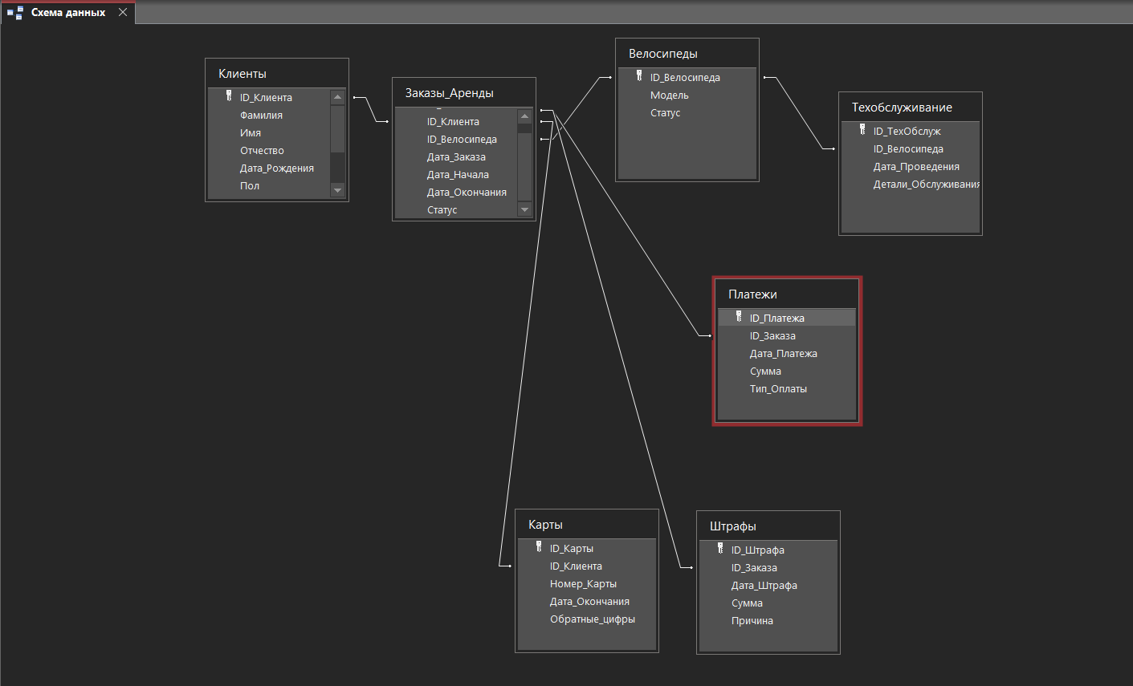

Рисунок 67 Схема данных

**РАБОТА С СИСТЕМОЙ КОНТРОЛЯ ВЕРСИЙ GIT**

Задание № 1

Создать папку «Project» в этой папке инициализировать репозиторий. Создать файл под названием «отчет по проделанной работе», в этот файл необходимо добавить скриншоты проделанной работы в Git Bash.

Задание № 2

Все создаваемые в данной папке файлы передавать под контроль Git.

Задание № 3

Подключить локальный репозиторий к сайту Git hub, для дальнейшей выгрузки файлов на хостинг (выгрузка осуществляется по средствам консольной версии приложения Git «Git Bash») в сроки, установленные преподавателем.

Задание № 4

После выполнения каждого этапа работы над заданием, к соответствующим файлам необходимо создать коммит с описанием этапа. Создавать новую ветку для каждого раздела итогового проекта.

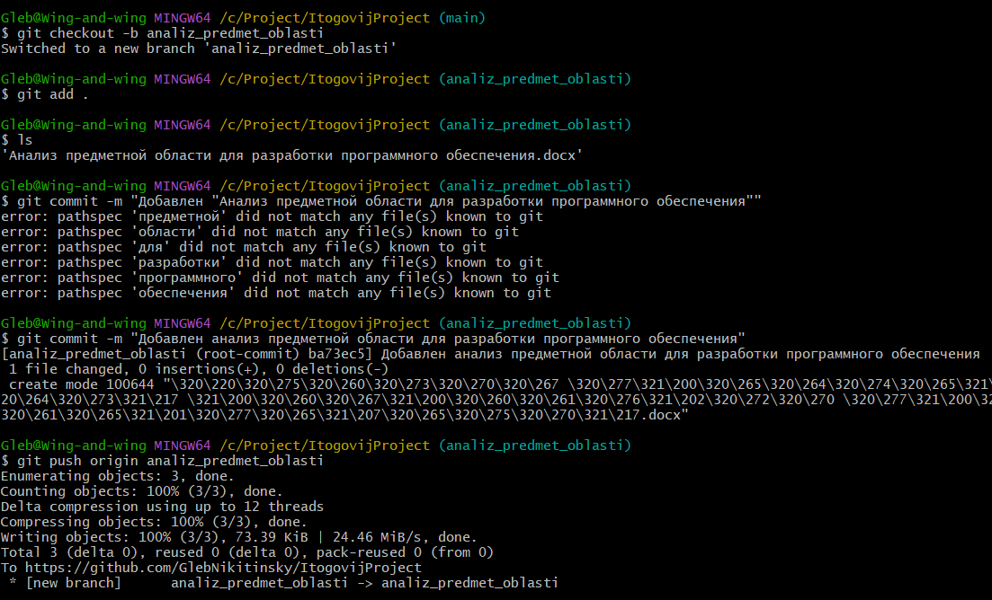

Рисунок 68 Создание ветки «analiz_predmet_oblasti» с последующей загрузки файлов

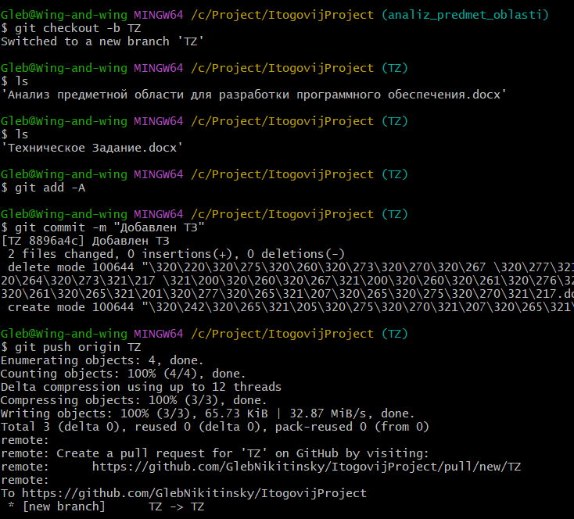

Рисунок 69 Создание ветки «TZ» с последующей загрузки файлов

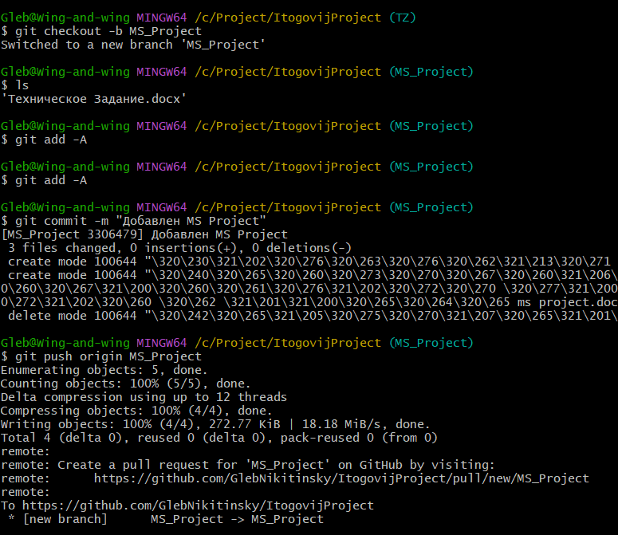

Рисунок 70 Создание ветки «MS_Project» с последующей загрузки файлов

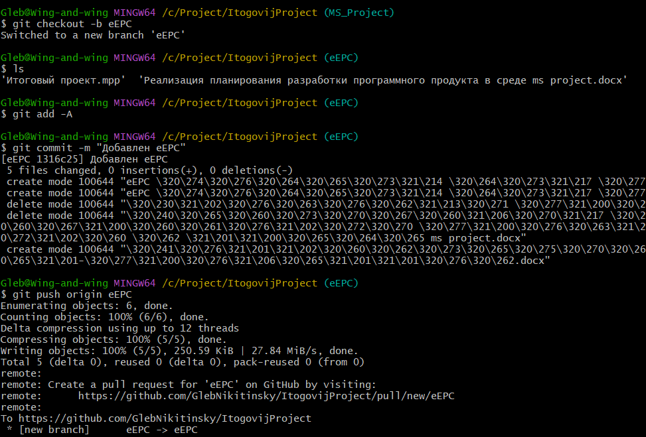

Рисунок 71 Создание ветки «eEPC» с последующей загрузки файлов

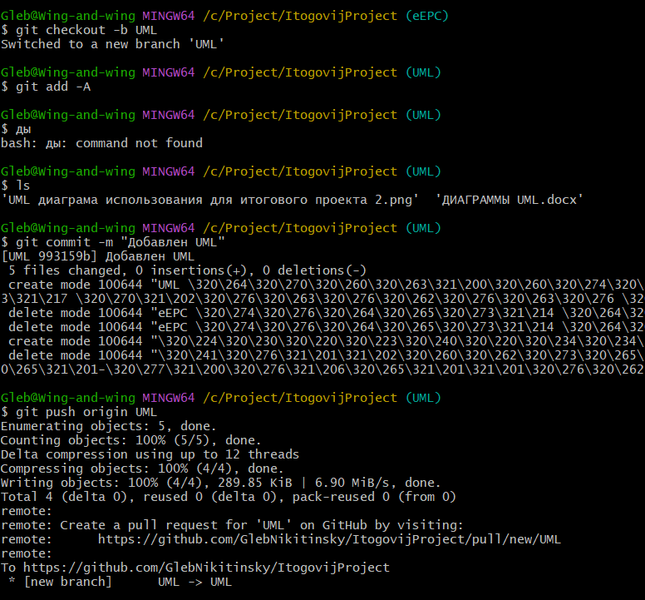

Рисунок 72 Создание ветки «UML» с последующей загрузки файлов

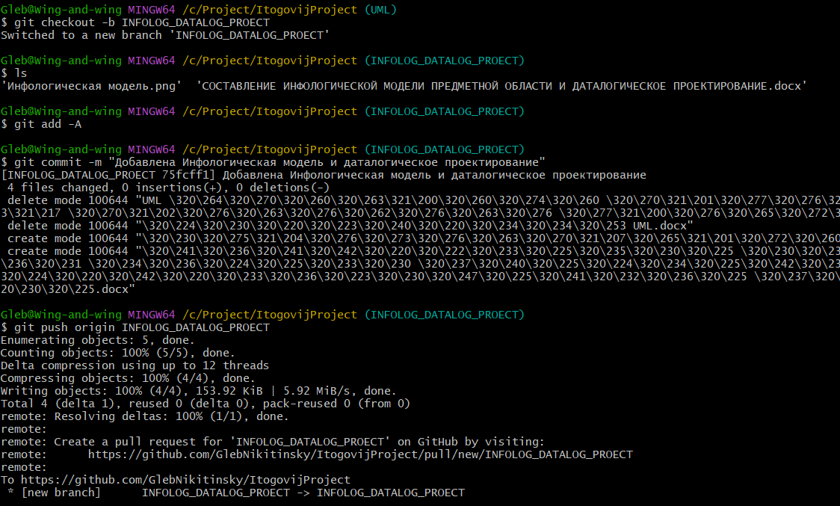

Рисунок 73 Создание ветки «INFOLOG_DATALOG_PROJECT» с последующей загрузки файлов

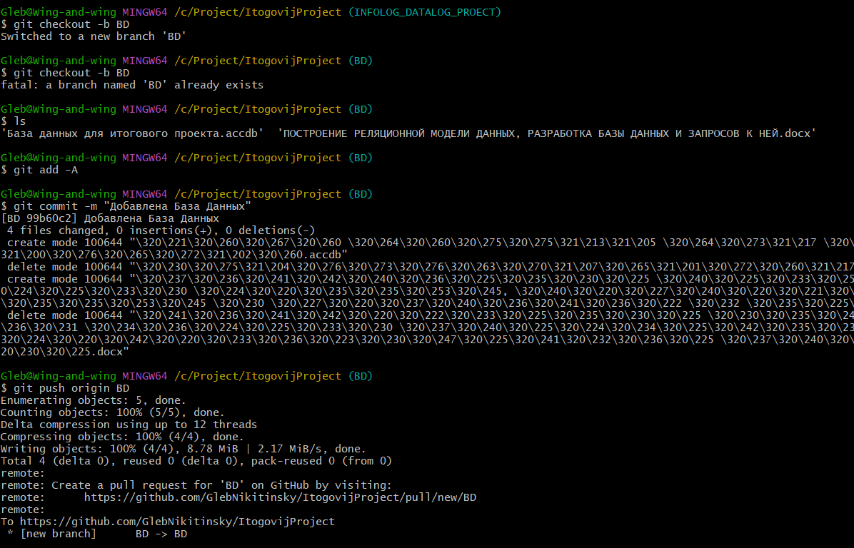

Рисунок 74 Создание ветки «BD» с последующей загрузки файлов

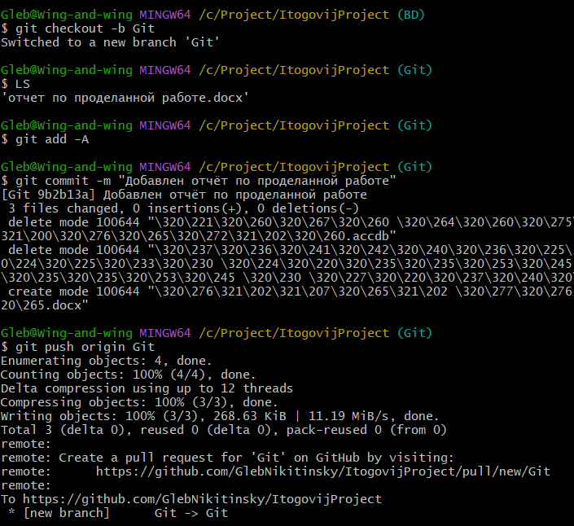

Рисунок 75 Создание ветки «Git» с последующей загрузки файлов

Ссылка на Git: https://github.com/GlebNikitinsky/ItogovijProject/tree/analiz_predmet_oblasti